BỘ GIÁO DỤC VÀ ĐÀO TẠO
TRƯỜNG ĐẠI HỌC CÔNG NGHỆ KỸ THUẬT TP. HỒ CHÍ MINH
KHOA CÔNG NGHỆ THÔNG TIN

BÁO CÁO
BÀI TẬP TUẦN 4
KHẢO SÁT HIỆN TRẠNG, XÁC ĐỊNH YÊU CẦU VÀ MÔ HÌNH HÓA CHỨC NĂNG HỆ THỐNG QUẢN LÝ CỬA HÀNG BÁN LẺ
Giảng viên: Nguyễn Trần Thi Văn
Lớp học phần: SOEN330679_08
Nhóm thực hiện: Nhóm 4
Danh sách sinh viên thực hiện:
Họ và tên | MSSV
Nguyễn Đức Phát | 24110296
Nguyễn Văn Trung | 24110365
Nguyễn Văn Thi | 24110334
Lê Văn Chiến | 24110170

TP. Hồ Chí Minh, tháng 9 năm 2026

NHẬN XÉT CỦA GIẢNG VIÊN
Hình thức:

Nội dung:

Tổng điểm:

Ngày ..... tháng ..... năm ........
Giảng viên

MỤC LỤC
LỜI MỞ ĐẦU 1
1. CHƯƠNG 1: KHẢO SÁT HIỆN TRẠNG 2
1.1. Phân tích hiện trạng 2
1.2. Phân tích yêu cầu 6
1.2.1. Yêu cầu chức năng 6
1.2.2. Yêu cầu phi chức năng 12
1.3. Quy trình tác nghiệp 14
2. CHƯƠNG 2: MÔ HÌNH HÓA YÊU CẦU 18
2.1. Nhận diện tác nhân và chức năng trong sơ đồ Use Case 18
2.2. Mô tả chi tiết từng chức năng và từng tác nhân 19
2.2.1. Mô tả tác nhân 19
2.2.2. Mô tả chức năng 20
2.3. Sơ đồ Use case: 25
2.3.1. Các sơ đồ Use case: 25
2.3.2. Đặc tả Use Case: 31

LỜI MỞ ĐẦU
Hoạt động tại cửa hàng bán lẻ tạo dữ liệu liên tục ở quầy thanh toán, khu vực nhận hàng, kho và quầy trưng bày. Nếu thông tin sản phẩm, giá, lô hàng, hạn sử dụng và số lượng tồn được ghi nhận rời rạc, nhân viên khó biết dữ liệu nào đang có hiệu lực; quản lý cũng khó truy nguyên nguyên nhân khi phát sinh sai lệch. Đồ án hướng đến một hệ thống quản lý tập trung, dùng trực tiếp trên máy tính tại quầy và trên điện thoại khi nhân viên làm việc với hàng hóa.
Bên cạnh chức năng vận hành, hệ thống có mô-đun hỗ trợ đào tạo nghiệp vụ. Người học thực hiện các tình huống theo từng kịch bản trong môi trường 2D, nhận hướng dẫn từ nhân vật cố vấn và được đánh giá theo hành động đã thực hiện. Dữ liệu của phiên đào tạo được cách ly để không làm thay đổi hóa đơn, tồn kho và báo cáo vận hành.
Báo cáo thực hiện giai đoạn xác định yêu cầu theo cấu trúc khảo sát hiện trạng, phân tích yêu cầu, quy trình tác nghiệp, nhận diện tác nhân và chức năng, mô tả chi tiết, lập sơ đồ Use Case và đặc tả đầy đủ các Use Case đã xác định. Các mã yêu cầu và Use Case được duy trì xuyên suốt để phục vụ thiết kế dữ liệu, giao diện, xử lý và kiểm thử ở những giai đoạn tiếp theo.

1. CHƯƠNG 1: KHẢO SÁT HIỆN TRẠNG

1.1. Phân tích hiện trạng
Bối cảnh khảo sát
Đối tượng tham chiếu là một cửa hàng bán lẻ hàng tiêu dùng có quầy thanh toán, khu nhận hàng, kho và khu trưng bày. Cửa hàng quản lý thực phẩm đóng gói, đồ uống, hóa mỹ phẩm và đồ gia dụng; một số mặt hàng cần theo dõi theo lô và hạn sử dụng. Mỗi nhân viên sử dụng tài khoản cá nhân theo vai trò. Máy tính phù hợp với công việc tại quầy và quản trị; điện thoại phù hợp với nhận hàng, tra cứu tồn, kiểm tra hạn và kiểm kê tại hiện trường.
Khảo sát tập trung vào sáu điểm chuyển giao dữ liệu: từ nhà cung cấp đến nhân viên nhận hàng; từ phiếu nhận đến tồn kho; từ kho đến quầy; từ danh mục, giá và khuyến mãi đến hóa đơn; từ thanh toán đến hóa đơn hoàn tất; và từ hoạt động người dùng đến báo cáo, nhật ký. Mỗi điểm chuyển giao được kiểm tra theo dữ liệu đầu vào, người chịu trách nhiệm, điều kiện xác nhận, ngoại lệ và khả năng truy vết.
Phương pháp khai thác yêu cầu
Việc khảo sát được tổ chức bằng phân tích tài liệu nghiệp vụ phổ biến, mô tả tình huống, đối chiếu luồng dữ liệu và đặt câu hỏi ngoại lệ. Khi có điều kiện tiếp cận cửa hàng thực tế, nhóm sẽ bổ sung quan sát một ca bán hàng, một lần nhận hàng và một lần kiểm kê; đồng thời phỏng vấn người thực hiện về các bước thường bị bỏ sót, quyền phê duyệt và cách sửa sai.
Phương pháp | Mục đích áp dụng
Phỏng vấn | Xác định mục tiêu, trách nhiệm, quyền quyết định và thông tin từng vai trò cần sử dụng.
Quan sát | Ghi nhận thứ tự thao tác, thời gian chờ, bước chuyển giao và công việc phát sinh ngoài quy trình chính thức.
Xem tài liệu | Đối chiếu phiếu nhận, hóa đơn, bảng giá, chính sách khuyến mãi, biên bản kiểm kê và báo cáo.
Phân tích ngoại lệ | Kiểm tra các trường hợp mất mạng, quét trùng, hàng thiếu, lô hết hạn, thanh toán treo và chênh lệch tồn.
Xác nhận lại | Chuyển kết quả thành yêu cầu có mã, sơ đồ và đặc tả để các bên liên quan kiểm tra trước thiết kế.
Bảng 1.1. Phương pháp khai thác và kiểm chứng yêu cầu
Ranh giới của hệ thống
Phạm vi vận hành bắt đầu từ việc quản lý danh mục và nhà cung cấp, tiếp nhận hàng, cập nhật tồn theo lô, theo dõi hạn sử dụng, kiểm kê, bán hàng, thanh toán, thành viên, khuyến mãi và báo cáo. Phạm vi kiểm soát gồm tài khoản, quyền, nhật ký và một số thao tác ngoại tuyến được lựa chọn. Phạm vi đào tạo gồm quản lý kịch bản, phiên thực hành, hướng dẫn, phản hồi và kết quả; phần này dùng dữ liệu riêng.
Phạm vi | Nội dung
Trong phạm vi | Một cửa hàng; danh mục sản phẩm; nhà cung cấp; nhận hàng theo lô; tồn kho và kiểm kê; hạn sử dụng; bán hàng và hóa đơn; khuyến mãi; thành viên; báo cáo; tài khoản, quyền, audit; đồng bộ nghiệp vụ được chọn; mô-đun đào tạo.
Ngoài phạm vi | Chuỗi nhiều cửa hàng; thương mại điện tử và giao hàng; kế toán, thuế và hóa đơn điện tử thật; tính lương; ứng dụng native riêng; offline toàn bộ; AI khách hàng; multiplayer và toàn bộ cốt truyện kinh dị.
Bảng 1.2. Ranh giới phạm vi đồ án
Tổng quan các bên liên quan
Bên liên quan | Mối quan tâm chính
Nhân viên bán hàng | Lập hóa đơn nhanh, đúng giá, đúng tồn và ghi nhận thanh toán chính xác
Nhân viên kho/hàng hóa | Nhập liệu tại nơi làm việc; quản lý lô, tồn, hạn; kiểm kê và ghi sai lệch có căn cứ
Quản lý cửa hàng | Theo dõi doanh thu, tồn và ngoại lệ; phê duyệt; truy nguyên thao tác và xem kết quả đào tạo
Quản trị viên | Quản lý tài khoản, vai trò, quyền và an toàn truy cập
Nhân viên mới/người học | Thực hành theo kịch bản, nhận phản hồi và theo dõi kết quả
Khách hàng | Được tính đúng giá, hưởng đúng ưu đãi, thanh toán và tích điểm chính xác
Nhà cung cấp | Hàng giao, lô và sai lệch được ghi nhận rõ để đối chiếu
Dịch vụ thanh toán | Nhận yêu cầu có mã duy nhất và trả trạng thái giao dịch có thể đối soát
Bảng 1.3. Tổng quan các bên liên quan
Nhân viên bán hàng
Công việc và dữ liệu liên quan: Mở giao dịch, quét mã, điều chỉnh dòng hàng trước thanh toán, nhận diện thành viên, nhận thanh toán, hoàn tất và tra cứu hóa đơn.
Vấn đề và nhu cầu: Mã khó đọc, giá hoặc khuyến mãi gây tranh cãi, quét trùng và phản hồi thanh toán chậm làm tăng thời gian phục vụ. Người dùng cần màn hình ít bước, cảnh báo có thể hành động và biết rõ giao dịch đã hoàn tất hay chưa.
Tình huống cần xem xét: Khách đổi ý giữa giao dịch; sản phẩm hết tồn hoặc lô hết hạn; thanh toán bị trừ tiền nhưng hệ thống chưa nhận kết quả; hóa đơn cần hủy sau khi hoàn tất.
Nhân viên kho/hàng hóa
Công việc và dữ liệu liên quan: Tiếp nhận hàng, ghi lô và hạn, tra cứu tồn, theo dõi hàng cận hạn, kiểm kê và xử lý hàng không còn khả dụng.
Vấn đề và nhu cầu: Nhập liệu trên máy cố định không phù hợp tại khu nhận hoặc trên quầy; số hệ thống có thể lệch thực tế nhưng thiếu chứng từ nguồn. Người dùng cần quét bằng điện thoại, lưu dở có kiểm soát, xem tồn theo lô và giữ lịch sử của mọi biến động.
Tình huống cần xem xét: Giao thiếu, thừa hoặc sai; một sản phẩm có nhiều lô; mất mạng khi kiểm kê; đếm trùng; phát hiện hàng không có trong hệ thống.
Quản lý cửa hàng
Công việc và dữ liệu liên quan: Quản lý danh mục, nhà cung cấp và khuyến mãi; duyệt điều chỉnh tồn hoặc hủy hóa đơn; theo dõi báo cáo, cảnh báo, audit và kết quả đào tạo.
Vấn đề và nhu cầu: Phê duyệt bằng miệng và báo cáo chậm làm mất căn cứ trách nhiệm. Quản lý cần dữ liệu tại thời điểm xem, khả năng truy về chứng từ gốc và lý do rõ ràng trước khi quyết định.
Tình huống cần xem xét: Người đề nghị đồng thời là người duyệt; thao tác đồng bộ bị xung đột; dữ liệu đến muộn làm thay đổi báo cáo; nhân viên thực hiện sai quy trình nhưng ra kết quả đúng.
Quản trị viên
Công việc và dữ liệu liên quan: Tạo và khóa tài khoản, gán vai trò, quản lý phiên, theo dõi nhật ký và xử lý sự cố truy cập.
Vấn đề và nhu cầu: Dùng tài khoản chung hoặc cấp quyền quá rộng làm mất khả năng quy trách nhiệm. Quản trị viên cần nguyên tắc quyền tối thiểu, lịch sử thay đổi quyền và cơ chế kết thúc phiên khi tài khoản bị khóa.
Tình huống cần xem xét: Một người có nhiều vai trò; quyền xung đột; khóa tài khoản khi còn dữ liệu dở; quản trị viên cố sửa hoặc xóa dấu vết của chính mình.
Nhân viên mới/người học
Công việc và dữ liệu liên quan: Chọn kịch bản, di chuyển trong môi trường 2D, tương tác với hàng hóa hoặc thiết bị, thực hiện nghiệp vụ và xem kết quả.
Vấn đề và nhu cầu: Đào tạo tại chỗ phụ thuộc mentor, khó tái hiện tình huống hiếm và thiếu tiêu chí đánh giá nhất quán. Người học cần mục tiêu rõ, phản hồi đúng thời điểm, cơ hội thử lại và kết quả tách khỏi dữ liệu vận hành.
Tình huống cần xem xét: Làm sai thứ tự; bỏ qua bước kiểm soát; thoát giữa bài; thực hiện đúng kết quả nhưng sai quy trình; kịch bản thiếu dữ liệu.
Khách hàng, nhà cung cấp và dịch vụ thanh toán
Công việc và dữ liệu liên quan: Khách hàng cung cấp thông tin thành viên và lựa chọn thanh toán; nhà cung cấp giao hàng; dịch vụ thanh toán trao đổi trạng thái giao dịch với hệ thống.
Vấn đề và nhu cầu: Ba bên không quản trị dữ liệu nội bộ nhưng ảnh hưởng trực tiếp đến tính đúng của hóa đơn và tồn kho. Thông tin trao đổi phải đủ để đối chiếu mà không cấp quyền nội bộ không cần thiết.
Tình huống cần xem xét: Khách không xác định được hồ sơ; nhà cung cấp giao một phần; dịch vụ thanh toán phản hồi chậm, gửi trùng hoặc thay đổi trạng thái sau một khoảng thời gian.
Các vấn đề cần giải quyết
Mã | Vấn đề hiện trạng | Hệ quả nghiệp vụ
PP-01 | Thông tin sản phẩm, giá và tồn bị phân tán giữa quầy, kho và giấy tờ. | Sai giá, tra cứu chậm và quyết định dựa trên dữ liệu khác nhau.
PP-02 | Tồn trên hệ thống không khớp số thực tế nhưng thiếu lịch sử để tìm nguyên nhân. | Khó xử lý chênh lệch và không biết trách nhiệm thuộc bước nào.
PP-03 | Lô cận hạn hoặc hết hạn dễ bị bỏ sót; hạn sử dụng không thể gắn chung cho toàn sản phẩm. | Bán nhầm hàng hết hạn hoặc bỏ lỡ thời điểm xử lý cận hạn.
PP-04 | Nhận hàng và kiểm kê tại hiện trường bất tiện nếu chỉ có giao diện máy tính cố định. | Tăng ghi chép trung gian và nhập lại dữ liệu.
PP-05 | Kết nối gián đoạn có thể làm mất phần nhập dở hoặc tạo thao tác trùng khi gửi lại. | Mất dữ liệu, xử lý lặp hoặc tạo xung đột tồn.
PP-06 | Dùng tài khoản chung làm mất khả năng quy trách nhiệm và kiểm soát quyền. | Không xác định được người thực hiện thao tác nhạy cảm.
PP-07 | Giá, khuyến mãi và giảm giá hàng cận hạn có thể áp dụng sai điều kiện hoặc sai thời điểm. | Khách bị tính sai và hóa đơn thiếu căn cứ giải thích.
PP-08 | Đào tạo tại chỗ phụ thuộc người hướng dẫn và khó tái hiện các tình huống hiếm. | Chất lượng hướng dẫn không đồng đều giữa các ca.
PP-09 | Kết quả đào tạo chưa được lưu theo tiêu chí để theo dõi mức độ thành thạo. | Không đo được tiến bộ và không biết nội dung cần đào tạo lại.
Bảng 1.4. Danh sách vấn đề và hệ quả
Mục tiêu nghiệp vụ
- Thống nhất dữ liệu sản phẩm, giá, tồn, lô và giao dịch trên nguồn trung tâm có thẩm quyền.
- Giảm sai lệch khi nhận hàng, bán hàng và kiểm kê bằng chứng từ và quy tắc xác nhận rõ ràng.
- Hỗ trợ đúng thiết bị theo bối cảnh: máy tính tại quầy, điện thoại tại khu nhận hàng, kho và quầy trưng bày.
- Duy trì một số nghiệp vụ có giới hạn khi mất mạng, chống xử lý trùng và hiển thị rõ trạng thái đồng bộ.
- Kiểm soát quyền, giữ lịch sử thao tác và cho phép truy nguyên từ báo cáo về chứng từ gốc.
- Chuẩn hóa đào tạo bằng kịch bản, phản hồi và kết quả đo được mà không ảnh hưởng dữ liệu vận hành.

1.2. Phân tích yêu cầu
Yêu cầu được hình thành từ pain point, mục tiêu và các tình huống khảo sát. Mỗi yêu cầu có mã duy nhất để truy vết sang Use Case và tiêu chí kiểm thử. Mức Bắt buộc được dùng cho luồng nghiệp vụ cốt lõi; Nên có áp dụng cho khả năng hỗ trợ có giá trị rõ; Mở rộng dành cho nội dung sau khi phần nền ổn định.

1.2.1. Yêu cầu chức năng
Nhóm truy cập và quản trị
FR-AUTH-01 - Đăng nhập theo tài khoản cá nhân [Bắt buộc]
Người dùng đăng nhập bằng tài khoản được cấp; hệ thống tạo phiên và xác định tập quyền theo vai trò.
Ngoại lệ/quy tắc: Tài khoản bị khóa hoặc không còn hiệu lực không được tạo phiên.
FR-AUTH-02 - Kiểm soát chức năng theo vai trò [Bắt buộc]
API và giao diện chỉ cho phép người dùng xem hoặc thực hiện nghiệp vụ thuộc quyền hiện hành.
Ngoại lệ/quy tắc: Việc ẩn nút trên giao diện không thay thế kiểm tra quyền ở máy chủ.
FR-AUTH-03 - Quản lý tài khoản và vai trò [Bắt buộc]
Quản trị viên tạo, cập nhật, khóa, mở khóa và gán vai trò cho tài khoản; mọi thay đổi được lưu lịch sử.
Ngoại lệ/quy tắc: Quyền xung đột hoặc vượt phạm vi phải được cảnh báo.
Nhóm danh mục, nhà cung cấp và khuyến mãi
FR-CAT-01 - Quản lý loại sản phẩm [Bắt buộc]
Người có quyền tạo, xem, sửa và ngừng sử dụng loại sản phẩm để tổ chức danh mục.
Ngoại lệ/quy tắc: Loại đã được sử dụng không bị xóa làm mất liên kết lịch sử.
FR-CAT-02 - Quản lý sản phẩm và mã vạch [Bắt buộc]
Hệ thống lưu mã, tên, loại, đơn vị, mã vạch, giá, yêu cầu theo dõi lô và trạng thái kinh doanh.
Ngoại lệ/quy tắc: Mã sản phẩm và mã vạch đang hoạt động phải duy nhất.
FR-CAT-03 - Tra cứu sản phẩm [Bắt buộc]
Người dùng tìm sản phẩm theo mã, mã vạch hoặc tên và nhận dữ liệu phù hợp với quyền.
Ngoại lệ/quy tắc: Nếu mã vạch có nhiều kết quả, hệ thống không tự chọn.
FR-SUP-01 - Quản lý nhà cung cấp [Bắt buộc]
Quản lý cửa hàng lưu thông tin nhận diện, liên hệ, trạng thái và lịch sử giao hàng của nhà cung cấp.
Ngoại lệ/quy tắc: Nhà cung cấp ngừng hợp tác không bị xóa khỏi phiếu nhận cũ.
FR-PRO-01 - Tạo chương trình khuyến mãi [Bắt buộc]
Chương trình xác định thời gian, sản phẩm hoặc lô áp dụng, điều kiện và mức giảm.
Ngoại lệ/quy tắc: Không áp dụng ngoài thời gian hiệu lực hoặc cho hàng không thỏa điều kiện.
FR-PRO-02 - Tính và giải thích ưu đãi [Bắt buộc]
Hệ thống tính ưu đãi tại thời điểm bán và lưu giá gốc, mức giảm, giá thực bán trên từng dòng hóa đơn.
Ngoại lệ/quy tắc: Hóa đơn hoàn tất không thay đổi khi chương trình được sửa hoặc dừng.
FR-CUS-01 - Nhận diện khách hàng thành viên [Nên có]
Nhân viên tìm hoặc đăng ký thành viên bằng thông tin định danh được chọn và gắn hồ sơ chắc chắn vào giao dịch.
Ngoại lệ/quy tắc: Không gắn giao dịch khi có nhiều hồ sơ phù hợp chưa được xác minh.
FR-CUS-02 - Tích điểm và lưu lịch sử [Nên có]
Điểm được cộng sau khi hóa đơn hoàn tất; mọi tăng giảm tạo bản ghi lịch sử.
Ngoại lệ/quy tắc: Không sửa trực tiếp số dư điểm.
Nhóm tiếp nhận và tồn kho
FR-REC-01 - Lập phiếu nhận hàng [Bắt buộc]
Phiếu nhận lưu nhà cung cấp, thời điểm, người nhận và các dòng sản phẩm được giao.
Ngoại lệ/quy tắc: Một phiếu nháp chưa làm thay đổi tồn.
FR-REC-02 - Ghi số lượng và thông tin lô [Bắt buộc]
Mỗi dòng ghi số giao, số chấp nhận, giá nhập, mã lô, ngày nhận và hạn sử dụng khi áp dụng.
Ngoại lệ/quy tắc: Thiếu dữ liệu lô bắt buộc thì không xác nhận phiếu.
FR-REC-03 - Ghi sai lệch hàng giao [Bắt buộc]
Hàng thiếu, thừa, hư hỏng hoặc bị từ chối được ghi số lượng, lý do và bằng chứng cần thiết.
Ngoại lệ/quy tắc: Số chấp nhận không vượt số giao nếu chưa có phê duyệt.
FR-REC-04 - Xác nhận nhận hàng và tăng tồn [Bắt buộc]
Khi xác nhận, hệ thống lưu phiếu, tạo hoặc cập nhật lô, tăng tồn và ghi biến động trong cùng giao dịch.
Ngoại lệ/quy tắc: Nếu một bước thất bại, toàn bộ cập nhật phải hoàn tác.
FR-INV-01 - Tra cứu tồn theo sản phẩm và lô [Bắt buộc]
Người dùng xem tồn hiện tại theo sản phẩm, lô, hạn và trạng thái khả dụng.
Ngoại lệ/quy tắc: Số khả dụng loại trừ lô hết hạn, bị khóa hoặc chờ xử lý.
FR-INV-02 - Theo dõi cận hạn và hết hạn [Bắt buộc]
Hệ thống lọc và cảnh báo lô còn hạn, cận hạn, hết hạn theo ngưỡng cấu hình.
Ngoại lệ/quy tắc: Lô hết hạn bị ngăn chọn để bán.
FR-INV-03 - Ghi biến động tồn [Bắt buộc]
Mọi tăng giảm tồn lưu loại nghiệp vụ, thời điểm, người dùng, số trước/sau và chứng từ nguồn.
Ngoại lệ/quy tắc: Không cho sửa hoặc xóa biến động đã xác nhận.
FR-INV-04 - Thực hiện kiểm kê [Bắt buộc]
Nhân viên mở phiên, quét sản phẩm hoặc lô, nhập số thực tế và hệ thống tính chênh lệch.
Ngoại lệ/quy tắc: Một dòng đếm trùng phải được cảnh báo hoặc hợp nhất có kiểm soát.
FR-INV-05 - Duyệt điều chỉnh tồn [Bắt buộc]
Quản lý xem chênh lệch, lý do và quyết định duyệt hoặc từ chối; hệ thống chỉ cập nhật tồn sau duyệt.
Ngoại lệ/quy tắc: Người lập không tự duyệt khi quy tắc phân tách trách nhiệm được áp dụng.
FR-INV-06 - Xử lý hàng hỏng hoặc hết hạn [Bắt buộc]
Nhân viên ghi sản phẩm, lô, số lượng, trạng thái và lý do; quản lý xác nhận khi vượt quyền.
Ngoại lệ/quy tắc: Hàng chờ xử lý không thuộc tồn bán được.
Nhóm bán hàng và hóa đơn
FR-SAL-01 - Lập hóa đơn [Bắt buộc]
Nhân viên tạo hóa đơn và thêm hàng bằng quét mã hoặc tìm kiếm; có thể sửa số lượng hoặc bỏ dòng trước thanh toán.
Ngoại lệ/quy tắc: Thêm hàng chưa làm giảm tồn cho đến khi hóa đơn hoàn tất.
FR-SAL-02 - Kiểm tra điều kiện bán [Bắt buộc]
Hệ thống kiểm tra trạng thái sản phẩm, tồn khả dụng, hạn sử dụng, giá và khuyến mãi trước khi xác nhận.
Ngoại lệ/quy tắc: Hàng bị khóa, hết tồn hoặc lô hết hạn không được bán.
FR-SAL-03 - Ghi nhận thanh toán [Bắt buộc]
Hệ thống lưu phương thức, số tiền và trạng thái thanh toán; giao dịch điện tử có mã yêu cầu duy nhất.
Ngoại lệ/quy tắc: Trạng thái chưa xác định phải được đối soát trước khi gửi lại.
FR-SAL-04 - Hoàn tất hóa đơn và giảm tồn [Bắt buộc]
Sau thanh toán hợp lệ, hệ thống lưu hóa đơn, chi tiết, thanh toán, giảm tồn, ghi biến động và cộng điểm trong một giao dịch.
Ngoại lệ/quy tắc: Nếu lưu thất bại, không để tồn hoặc điểm thay đổi dở dang.
FR-SAL-05 - Tra cứu hóa đơn [Bắt buộc]
Người dùng có quyền tìm hóa đơn theo mã, thời gian hoặc nhân viên và xem đầy đủ dữ liệu tại thời điểm bán.
Ngoại lệ/quy tắc: Dữ liệu nhạy cảm của khách chỉ hiển thị theo quyền.
FR-SAL-06 - Hủy hóa đơn có kiểm soát [Bắt buộc]
Hóa đơn được hủy theo quyền, lý do và liên kết đến nghiệp vụ hoàn tác tồn hoặc thanh toán.
Ngoại lệ/quy tắc: Không xóa vật lý hóa đơn đã hoàn tất.
Nhóm báo cáo, audit và đồng bộ
FR-REP-01 - Báo cáo doanh thu [Bắt buộc]
Quản lý xem doanh thu, số hóa đơn, hủy và giá trị trung bình theo khoảng thời gian.
Ngoại lệ/quy tắc: Số liệu tổng hợp truy ngược được đến hóa đơn gốc.
FR-REP-02 - Báo cáo tồn và hạn [Bắt buộc]
Quản lý xem tồn theo sản phẩm/lô, lô cận hạn, hết hạn và chênh lệch kiểm kê.
Ngoại lệ/quy tắc: Báo cáo phân biệt tồn tổng và tồn khả dụng.
FR-REP-03 - Biến động và nhật ký [Bắt buộc]
Quản lý hoặc quản trị viên tra cứu biến động tồn và audit thao tác theo đối tượng, người dùng và thời gian.
Ngoại lệ/quy tắc: Nhật ký không được người dùng thông thường sửa hoặc xóa.
FR-SYNC-01 - Ghi thao tác khi ngoại tuyến [Nên có]
Nghiệp vụ được chọn lưu cục bộ nội dung, thời điểm và mã thao tác duy nhất khi mất mạng.
Ngoại lệ/quy tắc: Chỉ nghiệp vụ được công bố mới được dùng offline.
FR-SYNC-02 - Đồng bộ thao tác đang chờ [Nên có]
Khi có mạng, hệ thống gửi từng thao tác chờ, chống xử lý lặp và cập nhật trạng thái kết quả.
Ngoại lệ/quy tắc: Mỗi mã thao tác được máy chủ xử lý tối đa một lần.
FR-SYNC-03 - Xử lý từ chối và xung đột [Nên có]
Hệ thống hiển thị dữ liệu máy chủ, dữ liệu cục bộ và lý do xung đột để người có quyền quyết định.
Ngoại lệ/quy tắc: Không tự ghi đè dữ liệu vận hành khi không xác định được ưu tiên.
Nhóm hỗ trợ đào tạo nghiệp vụ
FR-TRN-01 - Chọn kịch bản đào tạo [Nên có]
Người học xem kịch bản được mở, mục tiêu, điều kiện và bắt đầu phiên thực hành.
Ngoại lệ/quy tắc: Kịch bản khóa hoặc thiếu dữ liệu không được bắt đầu.
FR-TRN-02 - Khởi tạo phiên dữ liệu cách ly [Nên có]
Hệ thống tạo trạng thái, hàng hóa và nhiệm vụ riêng cho phiên, không dùng bản ghi vận hành để thực hành.
Ngoại lệ/quy tắc: Kết thúc phiên không làm thay đổi tồn hoặc báo cáo thật.
FR-TRN-03 - Hướng dẫn theo bước [Nên có]
Nhân vật hướng dẫn nêu mục tiêu, gợi ý và phản hồi theo trạng thái của kịch bản.
Ngoại lệ/quy tắc: Gợi ý không tự hoàn thành bước đánh giá thay người học.
FR-TRN-04 - Ghi và đánh giá hành động [Nên có]
Hệ thống ghi thứ tự, đối tượng, dữ liệu nhập và kết quả mỗi hành động cần đánh giá.
Ngoại lệ/quy tắc: Kết quả đúng nhưng sai bước kiểm soát có thể bị đánh dấu chưa đạt.
FR-TRN-05 - Hoàn thành và lưu kết quả [Nên có]
Khi đạt điều kiện kết thúc, hệ thống tính trạng thái, điểm, lỗi, thời gian và lưu kết quả phiên.
Ngoại lệ/quy tắc: Phiên bỏ dở được lưu trạng thái riêng, không tính như hoàn thành.
FR-TRN-06 - Xem kết quả đào tạo [Nên có]
Người học xem lại kết quả của mình; quản lý xem kết quả nhân viên trong phạm vi quyền.
Ngoại lệ/quy tắc: Không hiển thị dữ liệu nhân viên ngoài phạm vi quản lý.
FR-TRN-07 - Kịch bản bí ẩn [Mở rộng]
Hệ thống có thể triển khai một kịch bản tình huống bất thường chưa có giải pháp nghiệp vụ, kết hợp yếu tố kể chuyện và jumpscare.
Ngoại lệ/quy tắc: Nội dung mở rộng chỉ triển khai sau khi luồng đào tạo cơ sở ổn định.
Ma trận liên kết nhóm yêu cầu với bên liên quan
Nhóm yêu cầu | Chủ trì | Bên phối hợp | Kết quả nghiệp vụ
Truy cập và quản trị | Quản trị viên | Mọi người dùng | Tài khoản, phiên và quyền hợp lệ
Danh mục, đối tác, khuyến mãi | Quản lý cửa hàng | Bán hàng; kho | Dữ liệu nền có hiệu lực và dùng thống nhất
Tiếp nhận và tồn kho | Nhân viên kho/hàng hóa | Quản lý; nhà cung cấp | Phiếu, lô, tồn và sai lệch có căn cứ
Bán hàng và hóa đơn | Nhân viên bán hàng | Khách hàng; dịch vụ thanh toán | Hóa đơn, thanh toán và giảm tồn nhất quán
Báo cáo và đồng bộ | Quản lý cửa hàng | Nhân viên được cấp quyền; quản trị viên | Số liệu truy vết được và thao tác chờ có trạng thái
Đào tạo | Nhân viên mới/người học | Quản lý cửa hàng | Phiên cách ly, phản hồi và kết quả đánh giá
Bảng 1.5. Ma trận liên kết nhóm yêu cầu với bên liên quan

1.2.2. Yêu cầu phi chức năng
Hiệu năng
NFR-PER-01 - Ít nhất 95% thao tác quét, tra cứu sản phẩm và tính lại hóa đơn phản hồi trong không quá 2 giây ở môi trường demo.
NFR-PER-02 - Sau khi nhận thanh toán hợp lệ, hóa đơn hoàn tất trong không quá 3 giây, không tính thời gian thiết bị ngoài.
Tính sẵn sàng và tin cậy
NFR-REL-01 - Dữ liệu nhập dở của nghiệp vụ offline không bị mất khi tải lại ứng dụng.
NFR-REL-02 - Hệ thống không tự coi thanh toán hoặc đồng bộ là thành công khi kết quả chưa xác định.
An toàn và phân quyền
NFR-SEC-01 - Mật khẩu không lưu dạng văn bản thuần; mọi API nghiệp vụ kiểm tra phiên và quyền phía máy chủ.
NFR-SEC-02 - Các thao tác hủy hóa đơn, điều chỉnh tồn, sửa quyền và xử lý xung đột phải kiểm tra quyền tại thời điểm thực hiện.
Toàn vẹn và nhất quán dữ liệu
NFR-DAT-01 - Hóa đơn, thanh toán, điểm và biến động tồn được ghi nhất quán; không để trạng thái cập nhật một phần.
NFR-DAT-02 - Mỗi yêu cầu đồng bộ và thanh toán có mã duy nhất để chống gửi hoặc xử lý lặp.
NFR-DAT-03 - Máy chủ và cơ sở dữ liệu trung tâm là nguồn dữ liệu vận hành có thẩm quyền.
Khả năng sử dụng và tương thích
NFR-USA-01 - Luồng bán hàng ưu tiên thao tác ngắn, hỗ trợ máy quét hoạt động như bàn phím và thông báo có thể hành động.
NFR-USA-02 - Màn hình nghiệp vụ chính trên điện thoại không yêu cầu cuộn ngang ở kích thước mục tiêu được công bố.
NFR-COM-01 - Ứng dụng chạy trên các trình duyệt desktop/mobile được công bố và giữ cùng quy tắc nghiệp vụ.
Truy vết, sao lưu và bảo trì
NFR-AUD-01 - Thao tác nhạy cảm lưu người thực hiện, thời điểm, đối tượng, lý do và dữ liệu trước/sau.
NFR-BAC-01 - Môi trường demo có quy trình sao lưu và phục hồi cơ sở dữ liệu được kiểm tra.
NFR-MAI-01 - Tách trách nhiệm giữa giao diện, nghiệp vụ/API và truy xuất dữ liệu để có thể kiểm thử và thay đổi độc lập.
Cách ly đào tạo
NFR-TRN-01 - Dữ liệu phiên đào tạo không làm thay đổi tồn, hóa đơn, điểm và báo cáo vận hành.
NFR-TRN-02 - Một phiên có thể đặt lại theo kịch bản mà không ảnh hưởng kết quả các phiên khác.
Quy tắc nghiệp vụ dùng chung
Mã | Quy tắc nghiệp vụ
BR-01 | Mã sản phẩm và mã vạch đang hoạt động phải duy nhất trong phạm vi cửa hàng.
BR-02 | Hạn sử dụng thuộc về lô; một sản phẩm có thể có nhiều lô với hạn khác nhau.
BR-03 | Mọi thay đổi tồn phải liên kết với chứng từ nguồn hoặc lý do điều chỉnh.
BR-04 | Lô hết hạn, bị khóa hoặc không còn số lượng khả dụng không được chọn để bán.
BR-05 | Chi tiết hóa đơn giữ giá và mức giảm tại thời điểm bán.
BR-06 | Chứng từ đã xác nhận không bị xóa vật lý; sửa sai bằng nghiệp vụ điều chỉnh có dấu vết.
BR-07 | Chỉ vai trò đủ quyền mới được duyệt điều chỉnh tồn, hủy hóa đơn hoặc sửa quyền.
BR-08 | Một mã thao tác offline hoặc thanh toán chỉ được máy chủ xử lý tối đa một lần.
BR-09 | Thao tác offline có trạng thái nháp, chờ, đang gửi, đã đồng bộ, bị từ chối hoặc xung đột.
BR-10 | Dữ liệu đào tạo được tạo trong phiên riêng và đặt lại theo kịch bản.
Bảng 1.6. Quy tắc nghiệp vụ dùng chung

1.3. Quy trình tác nghiệp
Quy trình tác nghiệp mô tả sự phối hợp để tạo ra kết quả nghiệp vụ. Dữ liệu chỉ làm thay đổi tồn kho, doanh thu hoặc điểm khi chứng từ đạt trạng thái hợp lệ; sửa sai sau xác nhận phải dùng nghiệp vụ điều chỉnh có dấu vết.
Quy trình 1 - Tiếp nhận, kiểm tra và nhập tồn
Mục đích: Chỉ đưa lượng hàng thực tế đạt yêu cầu vào tồn kho.
Bên tham gia và điểm bắt đầu: Nhân viên kho/hàng hóa chủ trì; quản lý và nhà cung cấp phối hợp. Quy trình bắt đầu khi hàng được giao đến cửa hàng và nhân viên mở phiếu nhận.
Luồng xử lý chính:
1. Chọn nhà cung cấp, tạo phiếu nhận và ghi thời điểm, người tiếp nhận.
2. Quét từng sản phẩm; nhập số giao, số chấp nhận và giá nhập.
3. Với hàng quản lý lô, nhập mã lô, ngày nhận và hạn sử dụng.
4. Phân loại phần thiếu, thừa, hỏng hoặc bị từ chối và ghi lý do.
5. Hệ thống kiểm tra dữ liệu, cảnh báo số lượng hoặc lô không hợp lệ.
6. Người có quyền xác nhận; hệ thống lưu phiếu, cập nhật lô, tăng tồn và ghi biến động trong cùng giao dịch.
Ngoại lệ chính: Giao nhiều lần; quét sai mã; thiếu dữ liệu lô; giao vượt; hàng không đạt; mất kết nối hoặc gửi lại thao tác đã có.
Kết quả: Phiếu nhận, lô, tồn và biến động nhất quán; phần không đạt được tách rõ để xử lý.
Quy trình 2 - Bán hàng, thanh toán và phát hành hóa đơn
Mục đích: Ghi nhận chính xác hàng bán, số tiền thu, ưu đãi, điểm và tồn đã giảm.
Bên tham gia và điểm bắt đầu: Nhân viên bán hàng chủ trì; khách hàng, quản lý và dịch vụ thanh toán phối hợp. Quy trình bắt đầu khi nhân viên đã đăng nhập và tạo hóa đơn mới.
Luồng xử lý chính:
1. Quét hoặc tìm sản phẩm; nhập số lượng và sửa dòng hàng trước thanh toán khi cần.
2. Hệ thống kiểm tra trạng thái, tồn khả dụng, lô/hạn, giá và khuyến mãi.
3. Tùy chọn nhận diện thành viên và tính quyền lợi dự kiến.
4. Hệ thống tính tạm tính, giảm giá và tổng phải trả.
5. Nhân viên ghi nhận tiền mặt hoặc gửi yêu cầu thanh toán điện tử có mã duy nhất.
6. Chỉ sau khi thanh toán hợp lệ, hệ thống lưu hóa đơn, thanh toán, giảm tồn, ghi biến động và cộng điểm trong cùng giao dịch.
7. Hệ thống hiển thị và phát hành hóa đơn hoàn tất.
Ngoại lệ chính: Mã không đọc được; quét trùng; hàng hết tồn/hết hạn; sai giá; khuyến mãi không thỏa; thanh toán thất bại hoặc chưa xác định; lỗi lưu hoặc mất kết nối.
Kết quả: Hóa đơn có trạng thái rõ, liên kết thanh toán và biến động tồn; thất bại không để dữ liệu dở dang.
Quy trình 3 - Kiểm kê và điều chỉnh tồn
Mục đích: Xác minh tồn thực tế và điều chỉnh sai lệch có phê duyệt.
Bên tham gia và điểm bắt đầu: Nhân viên kho/hàng hóa kiểm đếm; quản lý duyệt. Quy trình bắt đầu khi có kế hoạch kiểm kê hoặc phát sinh nghi ngờ sai lệch.
Luồng xử lý chính:
1. Tạo hoặc mở phiên kiểm kê theo phạm vi sản phẩm/lô.
2. Nhân viên dùng điện thoại quét sản phẩm hoặc lô và nhập số thực tế.
3. Kết quả được lưu trên máy chủ hoặc lưu cục bộ nếu mất mạng.
4. Khi đồng bộ, máy chủ chống gửi trùng bằng mã thao tác.
5. Hệ thống tính chênh lệch và yêu cầu giải trình.
6. Quản lý duyệt hoặc từ chối; chỉ quyết định duyệt mới tạo biến động điều chỉnh tồn.
Ngoại lệ chính: Đếm trùng; quét sai; phiên đã khóa; phát sinh nhập/bán trong lúc kiểm kê; thao tác đồng bộ bị từ chối hoặc xung đột.
Kết quả: Kết quả kiểm kê, chênh lệch, quyết định và biến động điều chỉnh liên kết với nhau.
Quy trình 4 - Theo dõi và xử lý hàng cận/hết hạn
Mục đích: Ngăn bán hàng hết hạn và hỗ trợ xử lý lô có rủi ro đúng thời điểm.
Bên tham gia và điểm bắt đầu: Nhân viên kho/hàng hóa thực hiện; quản lý theo dõi và phê duyệt khi cần. Quy trình bắt đầu khi hệ thống đến lịch tính ngưỡng hoặc nhân viên phát hiện lô bất thường.
Luồng xử lý chính:
1. Hệ thống phân loại lô còn hạn, cận hạn và hết hạn theo ngày hiện tại và ngưỡng.
2. Nhân viên kiểm tra thực tế số lượng, vị trí và tình trạng lô.
3. Lô hết hạn hoặc không bảo đảm được chuyển khỏi tồn khả dụng.
4. Nếu áp dụng giảm giá cận hạn, chương trình phải có phạm vi lô và thời gian hiệu lực rõ.
5. Hàng hỏng/hết hạn được ghi nghiệp vụ xử lý, số lượng, lý do và người thực hiện.
Ngoại lệ chính: Sai hạn; không tìm thấy lô; một sản phẩm có nhiều lô; hàng đang nằm trong hóa đơn nháp; mức giảm chưa được duyệt.
Kết quả: Trạng thái lô, tồn khả dụng và lịch sử xử lý nhất quán; không bán lô hết hạn.
Quy trình 5 - Ghi và đồng bộ thao tác ngoại tuyến
Mục đích: Duy trì công việc đã chọn khi kết nối gián đoạn mà không xử lý trùng.
Bên tham gia và điểm bắt đầu: Nhân viên được cấp quyền thực hiện; máy chủ đồng bộ; quản lý xử lý xung đột. Quy trình bắt đầu khi ứng dụng phát hiện mất kết nối trong nghiệp vụ được phép offline.
Luồng xử lý chính:
1. Ứng dụng tạo mã thao tác duy nhất và lưu nội dung cục bộ ở trạng thái chờ.
2. Người dùng tiếp tục xem dữ liệu đã lưu và biết rõ nội dung chưa cập nhật lên máy chủ.
3. Khi có mạng, ứng dụng gửi thao tác cùng mã và phiên bản dữ liệu gốc.
4. Máy chủ kiểm tra quyền, chống lặp và điều kiện nghiệp vụ hiện tại.
5. Thao tác hợp lệ được ghi nhận; thao tác lỗi hoặc xung đột trả lý do và dữ liệu đối chiếu.
6. Người có quyền xử lý xung đột; ứng dụng cập nhật trạng thái cuối cùng.
Ngoại lệ chính: Tài khoản bị khóa; dữ liệu máy chủ đã đổi; thao tác đã xử lý; mã lô hết hiệu lực; người dùng xóa dữ liệu cục bộ trước đồng bộ.
Kết quả: Mỗi thao tác có một kết quả cuối cùng và không tạo biến động trùng.
Quy trình 6 - Đào tạo nghiệp vụ theo kịch bản
Mục đích: Cho người học thực hành và được đánh giá trong môi trường an toàn.
Bên tham gia và điểm bắt đầu: Nhân viên mới/người học thực hiện; quản lý xem kết quả; nhân vật mentor cung cấp hướng dẫn trong hệ thống. Quy trình bắt đầu khi người học chọn một kịch bản đang mở.
Luồng xử lý chính:
1. Hệ thống kiểm tra điều kiện và tạo phiên dữ liệu cách ly.
2. Nhân vật mentor giới thiệu mục tiêu, quy tắc và điểm bắt đầu.
3. Người học di chuyển trong môi trường 2D, tương tác với hàng hóa hoặc thiết bị.
4. Tại bước phù hợp, người học mở giao diện nghiệp vụ và nhập dữ liệu.
5. Hệ thống ghi thứ tự, đối tượng, dữ liệu và kết quả hành động.
6. Sai sót được phản hồi theo kịch bản; bước đúng được xác nhận nhưng không thay người học thực hiện.
7. Khi đạt điều kiện kết thúc, hệ thống tính kết quả, lưu lỗi, thời gian và trạng thái hoàn thành.
Ngoại lệ chính: Làm sai thứ tự; chọn sai sản phẩm/lô; bỏ qua bước bắt buộc; rời bài; kết quả đúng nhưng quy trình sai; kịch bản thiếu dữ liệu.
Kết quả: Kết quả đào tạo được lưu; dữ liệu bán hàng và tồn kho vận hành không thay đổi.

2. CHƯƠNG 2: MÔ HÌNH HÓA YÊU CẦU

2.1. Nhận diện tác nhân và chức năng trong sơ đồ Use Case
Tác nhân là vai trò hoặc hệ thống bên ngoài trực tiếp trao đổi dữ liệu với hệ thống. Khách hàng và nhà cung cấp là bên liên quan vì trong phạm vi hiện tại họ chưa đăng nhập để thao tác; dịch vụ thanh toán là tác nhân hệ thống ngoài vì nhận và trả dữ liệu trực tiếp. Thiết bị, API, cơ sở dữ liệu, cơ chế đồng bộ và nhân vật mentor nằm bên trong biên hệ thống nên không được mô hình hóa như tác nhân độc lập.
ID | Tác nhân/bên liên quan | Phân loại | Tương tác chính
ACT-00 | Người dùng hệ thống | Tổng quát | Đăng nhập và dùng chức năng theo quyền
ACT-01 | Nhân viên bán hàng | Trực tiếp | Lập, thanh toán, tra cứu hóa đơn và nhận diện thành viên
ACT-02 | Nhân viên kho/hàng hóa | Trực tiếp | Nhận hàng, tra cứu tồn/lô, kiểm hạn, kiểm kê và xử lý hàng
ACT-03 | Quản lý cửa hàng | Trực tiếp | Danh mục, khuyến mãi, phê duyệt, báo cáo, audit và kết quả đào tạo
ACT-04 | Quản trị viên | Trực tiếp | Tài khoản, vai trò, quyền và audit
ACT-05 | Nhân viên mới/người học | Trực tiếp | Chọn, thực hiện kịch bản, nhận phản hồi và xem kết quả
ACT-06 | Dịch vụ thanh toán | Hệ thống ngoài | Nhận yêu cầu và trả trạng thái thanh toán điện tử
STK-01 | Khách hàng | Bên liên quan | Cung cấp thông tin thành viên và lựa chọn thanh toán qua nhân viên
STK-02 | Nhà cung cấp | Bên liên quan | Giao hàng và phối hợp xử lý sai lệch qua nhân viên
Bảng 2.1. Danh sách tác nhân và bên liên quan
ID | Chức năng | Tác nhân chính | Liên kết yêu cầu
UC-AUTH-01 | Đăng nhập | Người dùng hệ thống | FR-AUTH-01, FR-AUTH-02; NFR-SEC-01
UC-ADM-01 | Quản lý tài khoản và vai trò | Quản trị viên | FR-AUTH-02, FR-AUTH-03; FR-REP-03
UC-CAT-01 | Quản lý loại và sản phẩm | Quản lý cửa hàng | FR-CAT-01..03; BR-01
UC-SUP-01 | Quản lý nhà cung cấp | Quản lý cửa hàng | FR-SUP-01; FR-REC-01
UC-REC-01 | Tiếp nhận hàng | Nhân viên kho/hàng hóa | FR-REC-01..04; FR-INV-03; BR-02, BR-03
UC-REC-02 | Ghi nhận sai lệch hàng giao | Nhân viên kho/hàng hóa | FR-REC-03; FR-INV-03
UC-INV-01 | Tra cứu tồn kho và lô | Nhân viên kho/hàng hóa | FR-INV-01; FR-REP-03
UC-INV-02 | Theo dõi hàng cận/hết hạn | Nhân viên kho/hàng hóa | FR-INV-02; BR-04
UC-INV-03 | Thực hiện kiểm kê | Nhân viên kho/hàng hóa | FR-INV-04; FR-SYNC-01
UC-INV-04 | Duyệt điều chỉnh tồn | Quản lý cửa hàng | FR-INV-05; BR-03, BR-07
UC-INV-05 | Xử lý hàng hỏng/hết hạn | Nhân viên kho/hàng hóa | FR-INV-06; BR-03, BR-04
UC-SAL-01 | Lập và thanh toán hóa đơn | Nhân viên bán hàng | FR-SAL-01..04; FR-PRO-02; FR-CUS-01..02
UC-SAL-02 | Xem lại hóa đơn | Nhân viên bán hàng | FR-SAL-05; NFR-AUD-01
UC-SAL-03 | Hủy hóa đơn | Quản lý cửa hàng | FR-SAL-06; BR-06, BR-07
UC-PRO-01 | Quản lý chương trình khuyến mãi | Quản lý cửa hàng | FR-PRO-01, FR-PRO-02; BR-05
UC-CUS-01 | Xác định khách hàng thành viên | Nhân viên bán hàng | FR-CUS-01, FR-CUS-02
UC-REP-01 | Xem báo cáo doanh thu | Quản lý cửa hàng | FR-REP-01; NFR-PER-01
UC-REP-02 | Xem báo cáo tồn và hạn | Quản lý cửa hàng | FR-REP-02; FR-INV-01..02
UC-REP-03 | Xem biến động và audit | Quản lý cửa hàng | FR-REP-03; NFR-AUD-01; BR-06
UC-SYNC-01 | Ghi thao tác khi ngoại tuyến | Nhân viên được cấp quyền | FR-SYNC-01; NFR-REL-01; BR-08, BR-09
UC-SYNC-02 | Đồng bộ thao tác đang chờ | Người dùng hệ thống | FR-SYNC-02; NFR-DAT-02
UC-SYNC-03 | Xử lý xung đột đồng bộ | Quản lý cửa hàng | FR-SYNC-03; FR-REP-03; BR-08, BR-09
UC-TRN-01 | Chọn kịch bản đào tạo | Nhân viên mới/người học | FR-TRN-01
UC-TRN-02 | Thực hiện kịch bản đào tạo | Nhân viên mới/người học | FR-TRN-02, FR-TRN-04; NFR-TRN-01
UC-TRN-03 | Nhận hướng dẫn và phản hồi | Nhân viên mới/người học | FR-TRN-03, FR-TRN-04
UC-TRN-04 | Hoàn thành và xem kết quả | Nhân viên mới/người học | FR-TRN-05, FR-TRN-06; NFR-TRN-02
UC-TRN-05 | Xem kết quả đào tạo nhân viên | Quản lý cửa hàng | FR-TRN-06; NFR-TRN-01
Bảng 2.2. Danh mục chức năng trong sơ đồ Use Case

2.2. Mô tả chi tiết từng chức năng và từng tác nhân

2.2.1. Mô tả tác nhân
Người dùng hệ thống
Tác nhân tổng quát đại diện cho mọi người dùng có tài khoản. Tác nhân khởi tạo đăng nhập và kế thừa các giới hạn phiên, quyền, audit áp dụng chung.
Nhân viên bán hàng
Tác nhân trực tiếp dùng máy tính tại quầy để lập hóa đơn, quét hàng, nhận thanh toán, nhận diện thành viên và tra cứu hóa đơn. Không có quyền tự sửa danh mục, điều chỉnh tồn hoặc hủy hóa đơn ngoài thẩm quyền.
Nhân viên kho/hàng hóa
Tác nhân trực tiếp dùng điện thoại hoặc máy tính để tiếp nhận hàng, quản lý lô/hạn, tra cứu tồn, kiểm kê và ghi xử lý hàng. Có thể tạo dữ liệu chờ khi ngoại tuyến trong nghiệp vụ được cho phép.
Quản lý cửa hàng
Tác nhân trực tiếp quản lý dữ liệu nền và chương trình khuyến mãi, phê duyệt ngoại lệ, xem báo cáo/audit, xử lý xung đột và xem kết quả đào tạo trong phạm vi cửa hàng.
Quản trị viên
Tác nhân trực tiếp duy trì tài khoản, vai trò và quyền. Có quyền kỹ thuật rộng nhưng mọi thay đổi vẫn phải được ghi audit; quyền này không đồng nghĩa được tự ý thay đổi chứng từ vận hành.
Nhân viên mới/người học
Tác nhân trực tiếp của mô-đun đào tạo. Người học thao tác trên dữ liệu phiên cách ly và chỉ xem kết quả của mình, trừ khi được cấp thêm vai trò vận hành.
Dịch vụ thanh toán
Tác nhân hệ thống ngoài tiếp nhận yêu cầu thanh toán điện tử có mã duy nhất và trả trạng thái thành công, thất bại hoặc chưa xác định. Hệ thống phải chịu được phản hồi chậm hoặc gửi lặp.
Khách hàng
Bên liên quan gián tiếp cung cấp thông tin thành viên và lựa chọn thanh toán qua nhân viên bán hàng. Khách hàng không trực tiếp quản trị dữ liệu trong phạm vi hiện tại.
Nhà cung cấp
Bên liên quan gián tiếp giao hàng và phối hợp xử lý sai lệch. Không có cổng nhà cung cấp trong phạm vi, nên mọi dữ liệu nhận hàng do nhân viên cửa hàng ghi nhận.

2.2.2. Mô tả chức năng
Các chức năng dưới đây là Use Case mức mục tiêu người dùng. Mỗi mô tả nêu mục đích, tác nhân, kết quả và mã yêu cầu liên quan; luồng đầy đủ được trình bày ở mục 2.3.2.
UC-AUTH-01 - Đăng nhập
Xác thực người dùng và tạo phiên theo vai trò hiện hành. Tác nhân chính: Người dùng hệ thống. Tác nhân phối hợp: Không. Kết quả dự kiến: Phiên hợp lệ được tạo hoặc lần đăng nhập thất bại được ghi nhận. Liên kết yêu cầu: FR-AUTH-01, FR-AUTH-02; NFR-SEC-01.
UC-ADM-01 - Quản lý tài khoản và vai trò
Duy trì tài khoản cá nhân và tập quyền phù hợp công việc. Tác nhân chính: Quản trị viên. Tác nhân phối hợp: Quản lý cửa hàng khi phê duyệt quyền nhạy cảm. Kết quả dự kiến: Tài khoản và quyền mới có hiệu lực; thay đổi có thể truy vết. Liên kết yêu cầu: FR-AUTH-02, FR-AUTH-03; FR-REP-03.
UC-CAT-01 - Quản lý loại và sản phẩm
Duy trì danh mục thống nhất cho nhận hàng, tồn và bán hàng. Tác nhân chính: Quản lý cửa hàng. Tác nhân phối hợp: Nhân viên kho/hàng hóa tra cứu. Kết quả dự kiến: Danh mục hợp lệ và lịch sử thay đổi được lưu. Liên kết yêu cầu: FR-CAT-01..03; BR-01.
UC-SUP-01 - Quản lý nhà cung cấp
Lưu hồ sơ và trạng thái nhà cung cấp để dùng khi nhận hàng. Tác nhân chính: Quản lý cửa hàng. Tác nhân phối hợp: Nhân viên kho/hàng hóa cung cấp lịch sử giao nhận. Kết quả dự kiến: Hồ sơ nhà cung cấp dùng được và vẫn liên kết chứng từ cũ. Liên kết yêu cầu: FR-SUP-01; FR-REC-01.
UC-REC-01 - Tiếp nhận hàng
Ghi đúng lượng hàng được chấp nhận và cập nhật tồn theo lô. Tác nhân chính: Nhân viên kho/hàng hóa. Tác nhân phối hợp: Nhà cung cấp; quản lý khi có ngoại lệ. Kết quả dự kiến: Phiếu, lô, tồn và biến động nhất quán; phần không đạt tách rõ. Liên kết yêu cầu: FR-REC-01..04; FR-INV-03; BR-02, BR-03.
UC-REC-02 - Ghi nhận sai lệch hàng giao
Lưu có căn cứ phần giao thiếu, thừa, sai hoặc không đạt. Tác nhân chính: Nhân viên kho/hàng hóa. Tác nhân phối hợp: Quản lý cửa hàng; nhà cung cấp. Kết quả dự kiến: Sai lệch gắn với phiếu, nhà cung cấp và người xử lý. Liên kết yêu cầu: FR-REC-03; FR-INV-03.
UC-INV-01 - Tra cứu tồn kho và lô
Cung cấp số lượng hiện tại theo sản phẩm, lô, hạn và trạng thái. Tác nhân chính: Nhân viên kho/hàng hóa. Tác nhân phối hợp: Quản lý cửa hàng. Kết quả dự kiến: Không thay đổi dữ liệu; điều kiện tra cứu được ghi nếu cần audit. Liên kết yêu cầu: FR-INV-01; FR-REP-03.
UC-INV-02 - Theo dõi hàng cận/hết hạn
Phát hiện sớm lô cần xử lý và ngăn bán lô hết hạn. Tác nhân chính: Nhân viên kho/hàng hóa. Tác nhân phối hợp: Quản lý cửa hàng. Kết quả dự kiến: Danh sách cảnh báo cập nhật; lô hết hạn không còn bán được. Liên kết yêu cầu: FR-INV-02; BR-04.
UC-INV-03 - Thực hiện kiểm kê
Ghi số thực tế tại hiện trường và xác định chênh lệch. Tác nhân chính: Nhân viên kho/hàng hóa. Tác nhân phối hợp: Quản lý cửa hàng ở bước duyệt. Kết quả dự kiến: Số thực tế và chênh lệch được lưu; tồn chưa thay đổi. Liên kết yêu cầu: FR-INV-04; FR-SYNC-01.
UC-INV-04 - Duyệt điều chỉnh tồn
Quyết định chênh lệch kiểm kê và cập nhật tồn có kiểm soát. Tác nhân chính: Quản lý cửa hàng. Tác nhân phối hợp: Nhân viên kho/hàng hóa giải trình. Kết quả dự kiến: Quyết định và biến động liên kết với phiên; dữ liệu trước điều chỉnh được giữ. Liên kết yêu cầu: FR-INV-05; BR-03, BR-07.
UC-INV-05 - Xử lý hàng hỏng/hết hạn
Tách hàng không khả dụng khỏi tồn bán được và lưu lý do. Tác nhân chính: Nhân viên kho/hàng hóa. Tác nhân phối hợp: Quản lý cửa hàng. Kết quả dự kiến: Hàng được tách đúng trạng thái; lịch sử xử lý có thể truy vết. Liên kết yêu cầu: FR-INV-06; BR-03, BR-04.
UC-SAL-01 - Lập và thanh toán hóa đơn
Hoàn thành giao dịch bán, ghi thanh toán và giảm tồn chính xác. Tác nhân chính: Nhân viên bán hàng. Tác nhân phối hợp: Khách hàng; dịch vụ thanh toán. Kết quả dự kiến: Hóa đơn hoàn tất và dữ liệu liên quan nhất quán; hoặc không giảm tồn dở dang. Liên kết yêu cầu: FR-SAL-01..04; FR-PRO-02; FR-CUS-01..02.
UC-SAL-02 - Xem lại hóa đơn
Tra cứu đúng giao dịch đã phát sinh để hỗ trợ và kiểm tra. Tác nhân chính: Nhân viên bán hàng. Tác nhân phối hợp: Quản lý cửa hàng. Kết quả dự kiến: Không thay đổi hóa đơn; lần truy cập nhạy cảm được ghi khi cần. Liên kết yêu cầu: FR-SAL-05; NFR-AUD-01.
UC-SAL-03 - Hủy hóa đơn
Vô hiệu hóa giao dịch sai và hoàn tác hệ quả bằng nghiệp vụ có dấu vết. Tác nhân chính: Quản lý cửa hàng. Tác nhân phối hợp: Nhân viên bán hàng đề nghị. Kết quả dự kiến: Hóa đơn giữ nguyên lịch sử nhưng ở trạng thái hủy; các điều chỉnh liên kết rõ. Liên kết yêu cầu: FR-SAL-06; BR-06, BR-07.
UC-PRO-01 - Quản lý chương trình khuyến mãi
Thiết lập ưu đãi đúng thời gian, phạm vi và điều kiện. Tác nhân chính: Quản lý cửa hàng. Tác nhân phối hợp: Nhân viên bán hàng sử dụng kết quả. Kết quả dự kiến: Chương trình có trạng thái và lịch sử; hóa đơn cũ không bị thay đổi. Liên kết yêu cầu: FR-PRO-01, FR-PRO-02; BR-05.
UC-CUS-01 - Xác định khách hàng thành viên
Gắn đúng hồ sơ thành viên vào hóa đơn để áp dụng quyền lợi. Tác nhân chính: Nhân viên bán hàng. Tác nhân phối hợp: Khách hàng. Kết quả dự kiến: Hóa đơn liên kết đúng hồ sơ hoặc tiếp tục ở trạng thái khách lẻ. Liên kết yêu cầu: FR-CUS-01, FR-CUS-02.
UC-REP-01 - Xem báo cáo doanh thu
Theo dõi kết quả bán hàng và truy về hóa đơn nguồn. Tác nhân chính: Quản lý cửa hàng. Tác nhân phối hợp: Không. Kết quả dự kiến: Không thay đổi dữ liệu; điều kiện báo cáo có thể được lưu. Liên kết yêu cầu: FR-REP-01; NFR-PER-01.
UC-REP-02 - Xem báo cáo tồn và hạn
Theo dõi tồn, lô có rủi ro và chênh lệch kiểm kê. Tác nhân chính: Quản lý cửa hàng. Tác nhân phối hợp: Nhân viên kho/hàng hóa. Kết quả dự kiến: Không thay đổi dữ liệu; người dùng có căn cứ mở nghiệp vụ xử lý. Liên kết yêu cầu: FR-REP-02; FR-INV-01..02.
UC-REP-03 - Xem biến động và audit
Truy nguyên ai đã thay đổi gì, khi nào và từ nghiệp vụ nào. Tác nhân chính: Quản lý cửa hàng. Tác nhân phối hợp: Quản trị viên. Kết quả dự kiến: Nhật ký không bị thay đổi; truy vấn có thể được ghi lại. Liên kết yêu cầu: FR-REP-03; NFR-AUD-01; BR-06.
UC-SYNC-01 - Ghi thao tác khi ngoại tuyến
Bảo toàn thao tác của nghiệp vụ được chọn khi mất kết nối. Tác nhân chính: Nhân viên được cấp quyền. Tác nhân phối hợp: Trình duyệt/PWA. Kết quả dự kiến: Thao tác chờ được lưu bền vững, chưa thay đổi dữ liệu trung tâm. Liên kết yêu cầu: FR-SYNC-01; NFR-REL-01; BR-08, BR-09.
UC-SYNC-02 - Đồng bộ thao tác đang chờ
Gửi thao tác chờ lên máy chủ đúng một lần và nhận kết quả rõ ràng. Tác nhân chính: Người dùng hệ thống. Tác nhân phối hợp: Máy chủ đồng bộ. Kết quả dự kiến: Mỗi thao tác có trạng thái đã đồng bộ, bị từ chối hoặc xung đột. Liên kết yêu cầu: FR-SYNC-02; NFR-DAT-02.
UC-SYNC-03 - Xử lý xung đột đồng bộ
Giải quyết khác biệt giữa dữ liệu cục bộ và máy chủ mà không ghi đè mù. Tác nhân chính: Quản lý cửa hàng. Tác nhân phối hợp: Nhân viên tạo thao tác. Kết quả dự kiến: Xung đột có quyết định cuối cùng và không tạo xử lý trùng. Liên kết yêu cầu: FR-SYNC-03; FR-REP-03; BR-08, BR-09.
UC-TRN-01 - Chọn kịch bản đào tạo
Chọn bài thực hành phù hợp và hiểu mục tiêu trước khi bắt đầu. Tác nhân chính: Nhân viên mới/người học. Tác nhân phối hợp: Không. Kết quả dự kiến: Kịch bản được chọn; chưa thay đổi dữ liệu vận hành. Liên kết yêu cầu: FR-TRN-01.
UC-TRN-02 - Thực hiện kịch bản đào tạo
Thực hành trọn vẹn một quy trình trong phiên dữ liệu cách ly. Tác nhân chính: Nhân viên mới/người học. Tác nhân phối hợp: Hệ thống đánh giá kịch bản. Kết quả dự kiến: Phiên có trạng thái cuối; dữ liệu vận hành không thay đổi. Liên kết yêu cầu: FR-TRN-02, FR-TRN-04; NFR-TRN-01.
UC-TRN-03 - Nhận hướng dẫn và phản hồi
Cung cấp mục tiêu, gợi ý và phản hồi đúng theo trạng thái học tập. Tác nhân chính: Nhân viên mới/người học. Tác nhân phối hợp: Nhân vật mentor trong hệ thống. Kết quả dự kiến: Phản hồi và số lần gợi ý được ghi vào phiên. Liên kết yêu cầu: FR-TRN-03, FR-TRN-04.
UC-TRN-04 - Hoàn thành và xem kết quả
Tổng hợp mức độ hoàn thành và cho người học xem lại lỗi. Tác nhân chính: Nhân viên mới/người học. Tác nhân phối hợp: Không. Kết quả dự kiến: Kết quả gắn với người học, kịch bản và phiên bản đánh giá. Liên kết yêu cầu: FR-TRN-05, FR-TRN-06; NFR-TRN-02.
UC-TRN-05 - Xem kết quả đào tạo nhân viên
Theo dõi tiến bộ và xác định nội dung cần hướng dẫn lại. Tác nhân chính: Quản lý cửa hàng. Tác nhân phối hợp: Không. Kết quả dự kiến: Không thay đổi phiên; quyền truy cập kết quả được kiểm soát. Liên kết yêu cầu: FR-TRN-06; NFR-TRN-01.

2.3. Sơ đồ Use case:

2.3.1. Các sơ đồ Use case:
Lược đồ chức năng chia hệ thống thành sáu nhóm trách nhiệm. Sơ đồ tổng quát thể hiện quan hệ giữa các vai trò với nhóm chức năng; các sơ đồ phân hệ sau đó liệt kê đầy đủ 27 Use Case trong danh mục. Quan hệ include biểu diễn bước luôn được dùng trong Use Case cơ sở; extend biểu diễn hành vi tùy điều kiện hoặc ngoại lệ.
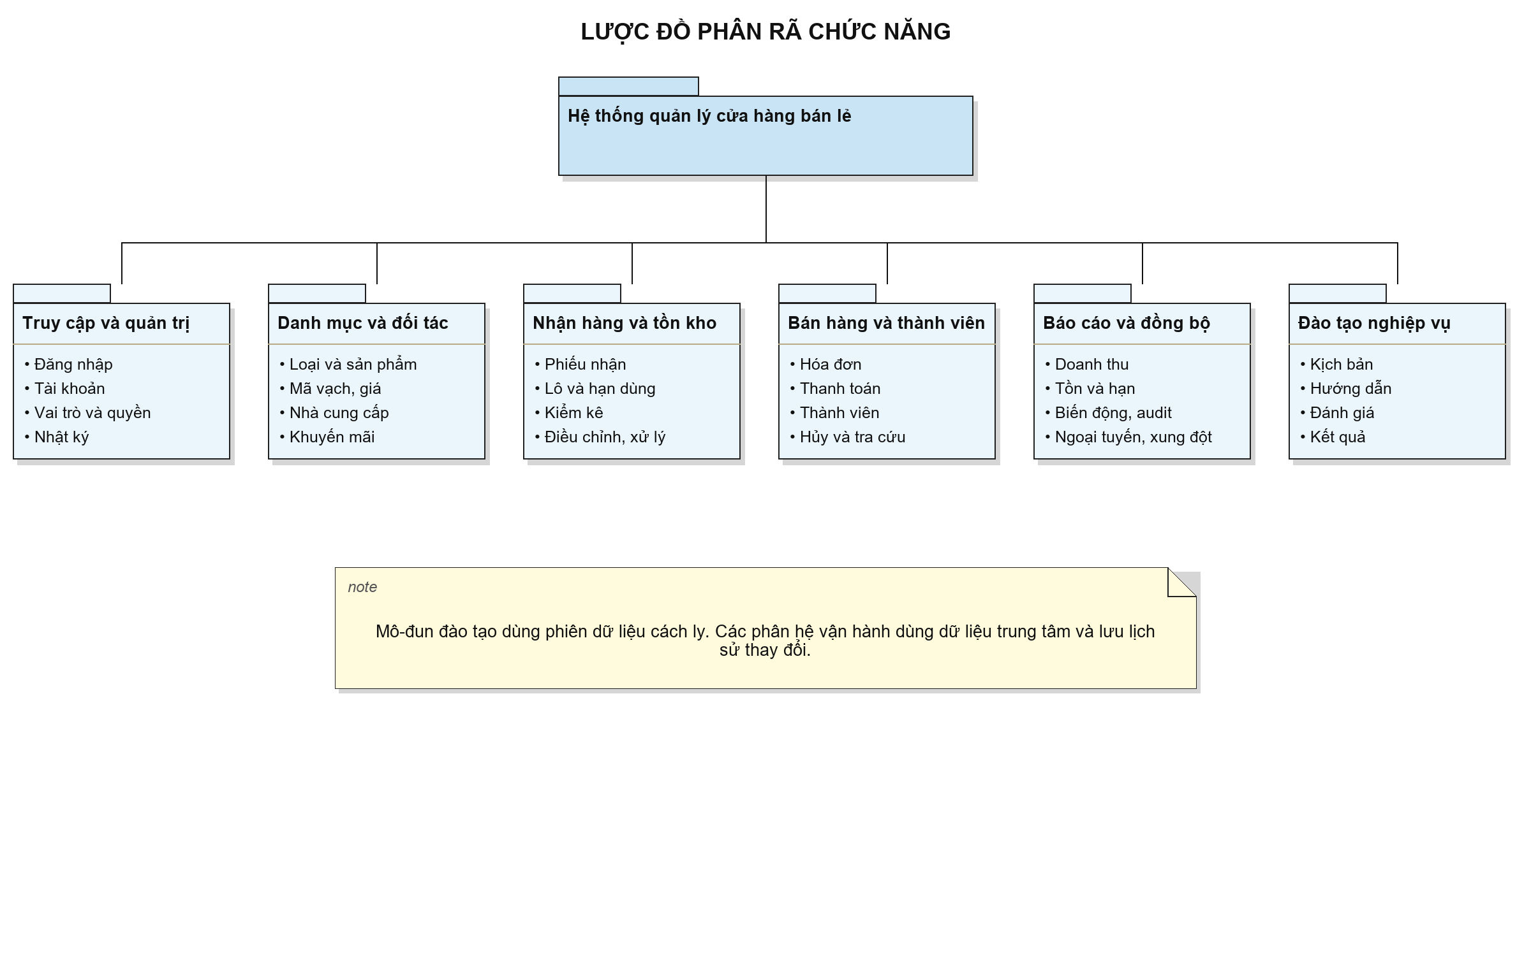
Hình 2.1. Lược đồ phân rã chức năng
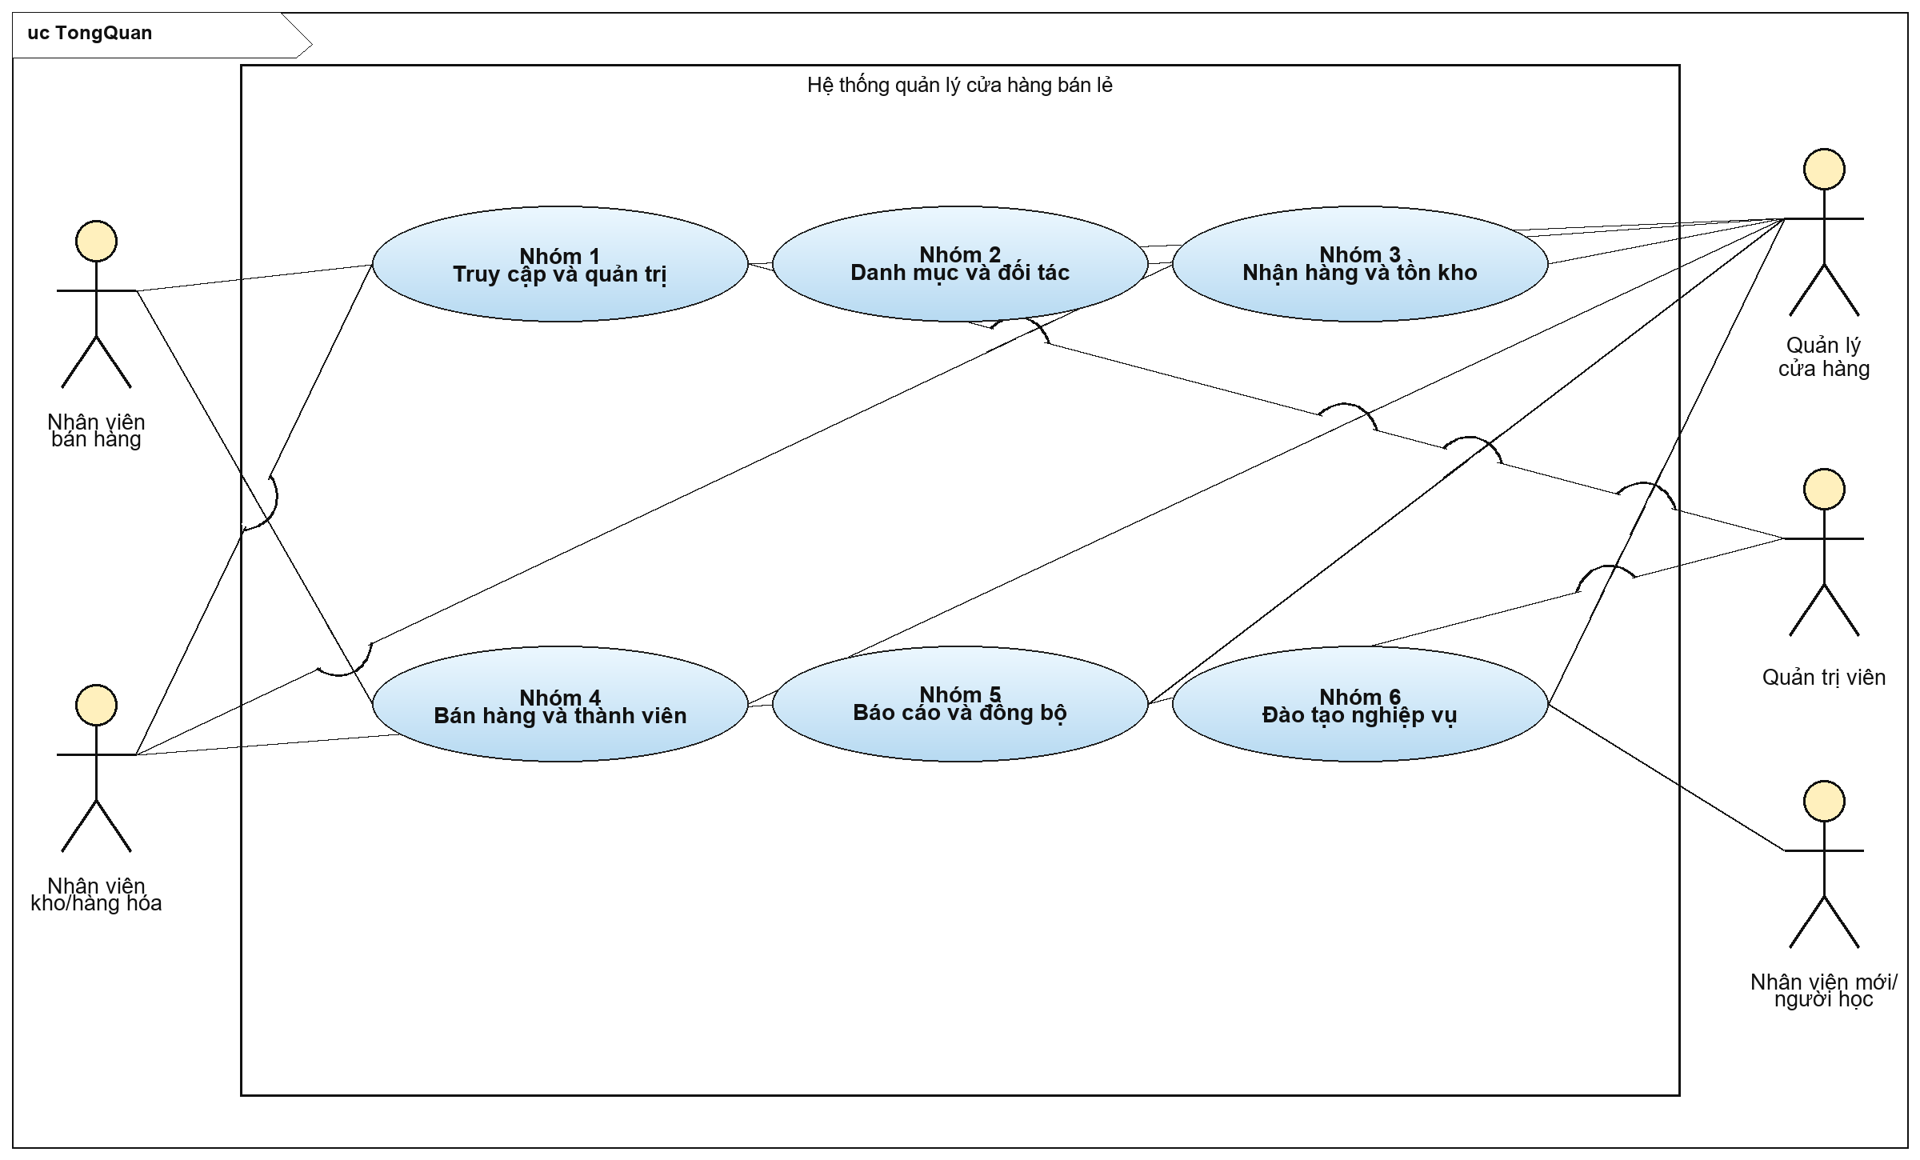
Hình 2.2. Sơ đồ Use Case tổng quát
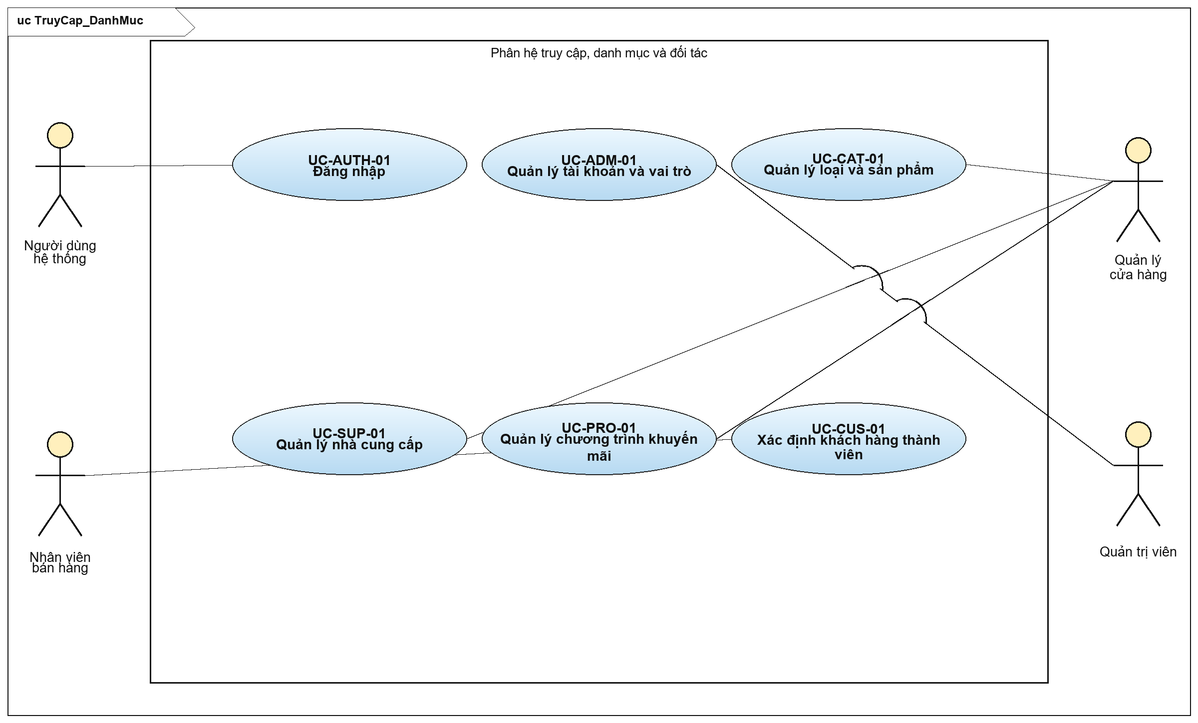
Hình 2.3. Sơ đồ Use Case phân hệ truy cập, danh mục và đối tác
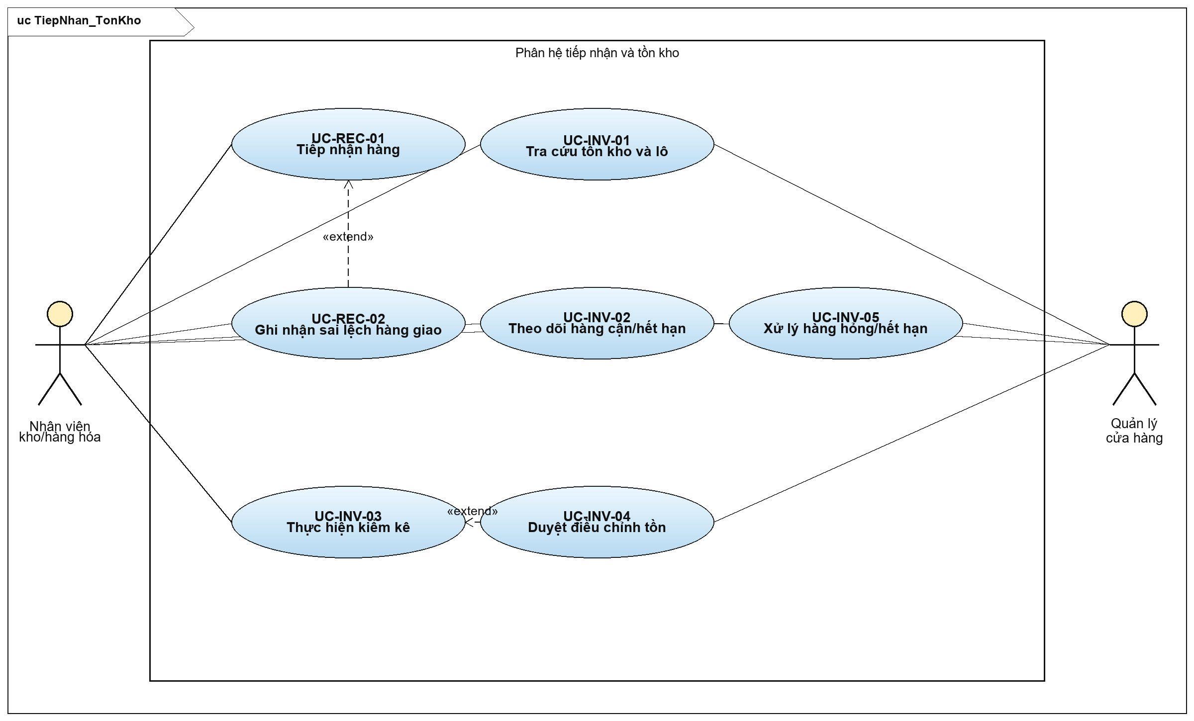
Hình 2.4. Sơ đồ Use Case phân hệ tiếp nhận và tồn kho
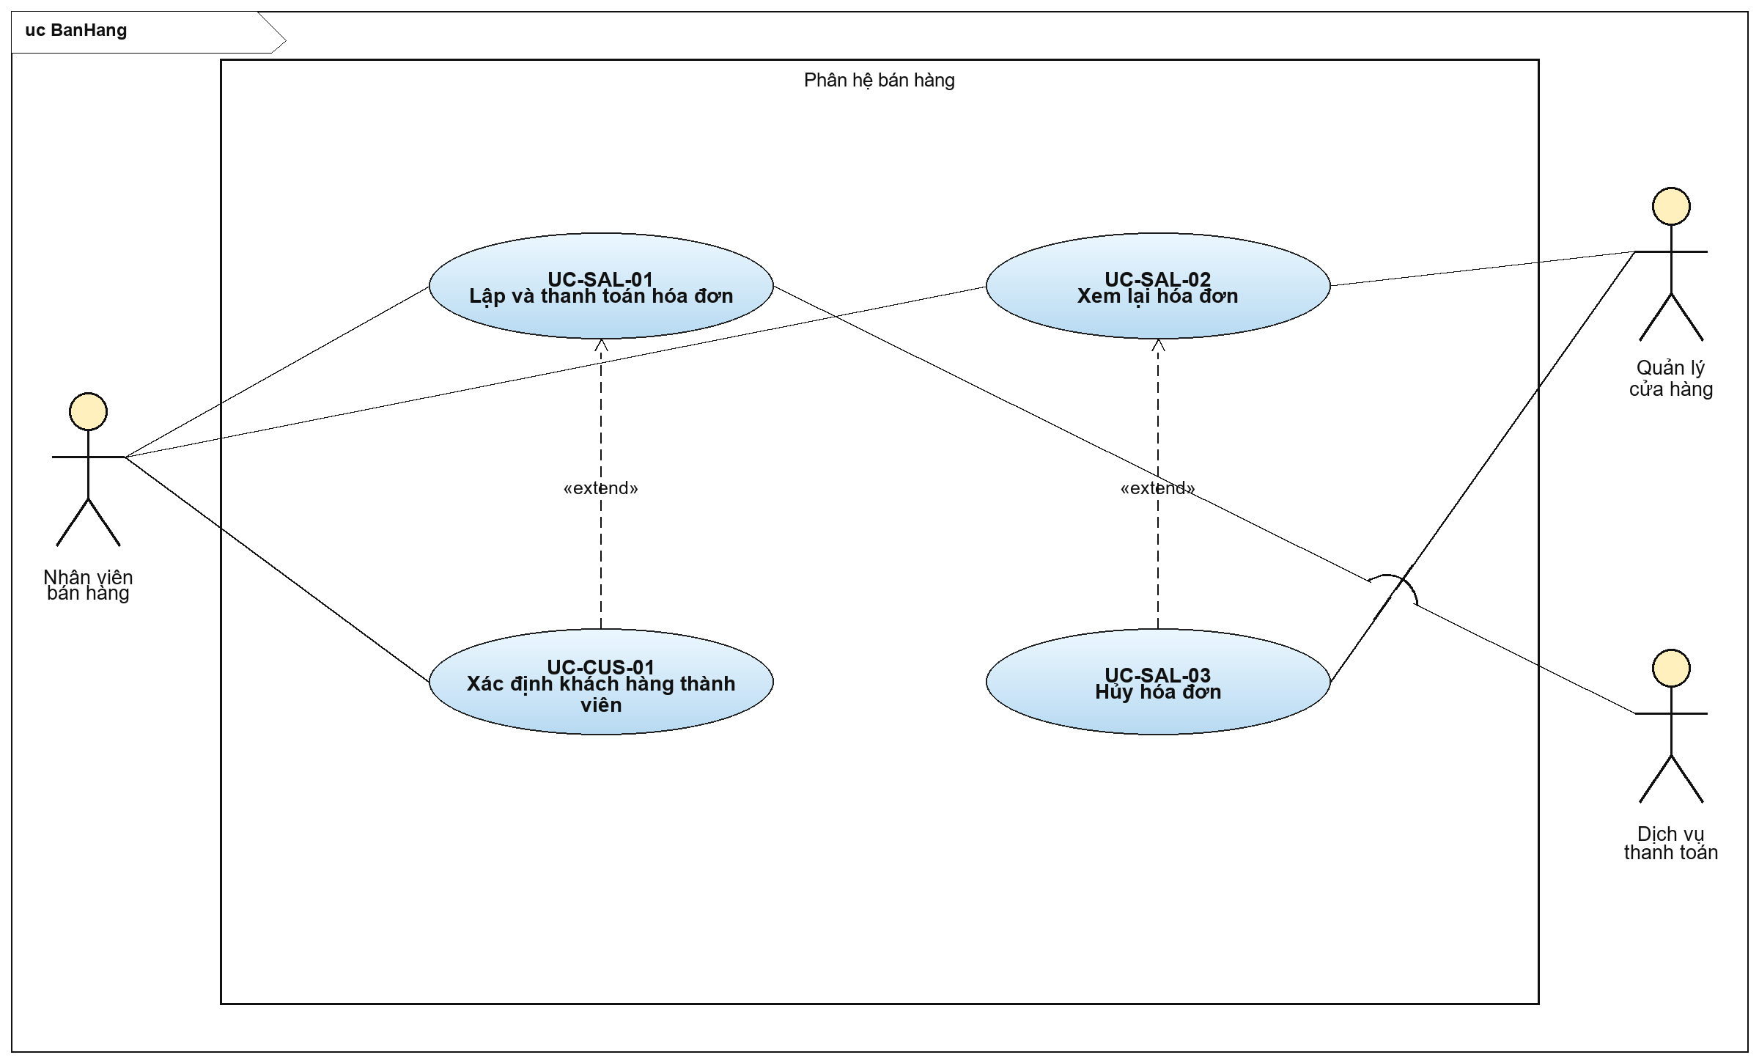
Hình 2.5. Sơ đồ Use Case phân hệ bán hàng
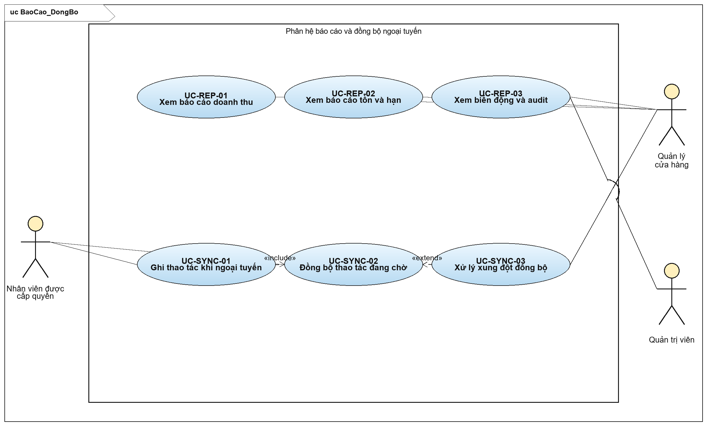
Hình 2.6. Sơ đồ Use Case phân hệ báo cáo và đồng bộ ngoại tuyến
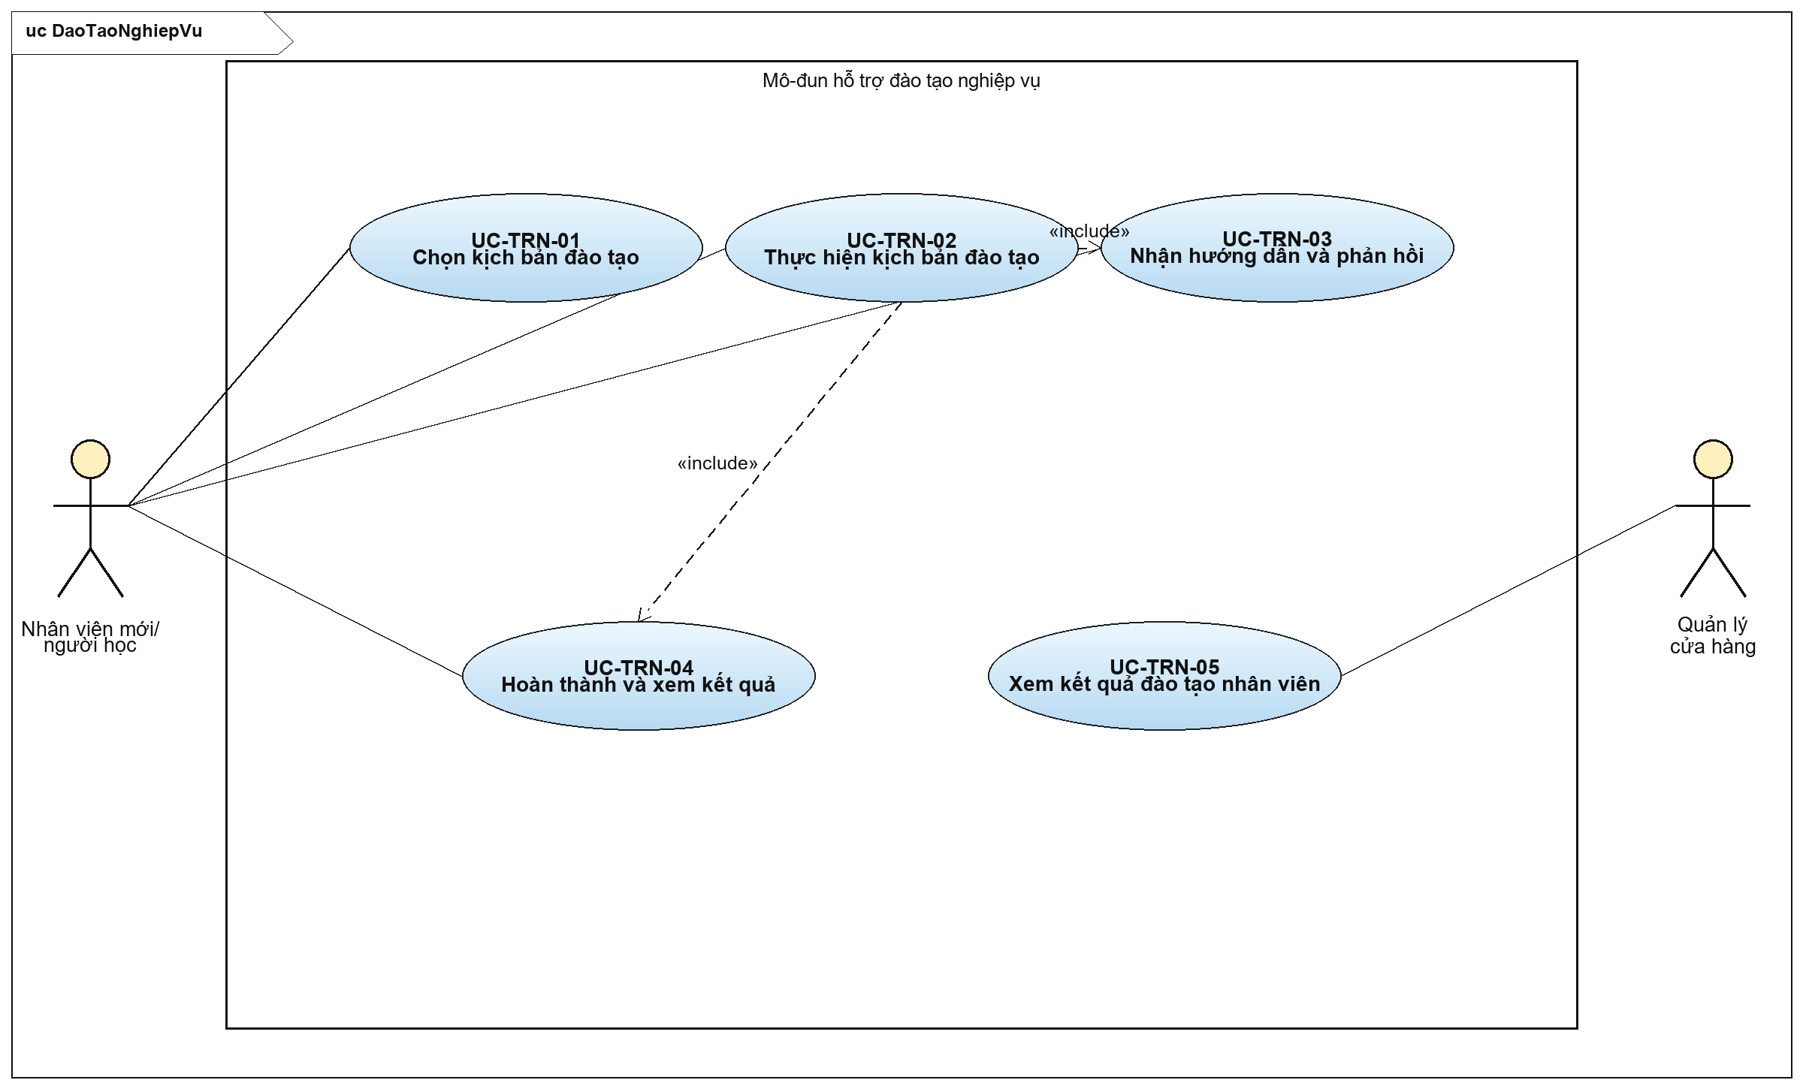
Hình 2.7. Sơ đồ Use Case mô-đun hỗ trợ đào tạo
Use Case nguồn | Quan hệ | Use Case đích | Ý nghĩa
UC-REC-02 | extend | UC-REC-01 | Chỉ phát sinh khi hàng giao không khớp hoặc không đạt
UC-INV-04 | extend | UC-INV-03 | Chỉ phát sinh khi có chênh lệch cần điều chỉnh
UC-SAL-03 | extend | UC-SAL-02 | Hủy bắt đầu từ hóa đơn đã được tra cứu và kiểm tra
UC-CUS-01 | extend | UC-SAL-01 | Chỉ dùng khi khách cung cấp thông tin thành viên
UC-SYNC-01 | include | UC-SYNC-02 | Thao tác chờ cần được đồng bộ khi kết nối trở lại
UC-SYNC-03 | extend | UC-SYNC-02 | Chỉ phát sinh khi máy chủ phát hiện xung đột
UC-TRN-02 | include | UC-TRN-03 | Phiên thực hành luôn cung cấp hướng dẫn và phản hồi
UC-TRN-02 | include | UC-TRN-04 | Phiên luôn kết thúc bằng lưu trạng thái và kết quả
Bảng 2.3. Quan hệ include và extend giữa các Use Case

2.3.2. Đặc tả Use Case:
Phần đặc tả bao phủ toàn bộ Use Case đã nhận diện. Mỗi đặc tả dùng cùng cấu trúc mục tiêu, tác nhân, kích hoạt, điều kiện, luồng chính, ngoại lệ, hậu điều kiện và liên kết yêu cầu để có thể chuyển trực tiếp thành thiết kế xử lý và trường hợp kiểm thử.
UC-AUTH-01 — Đăng nhập
Nội dung | Mô tả
Mục tiêu | Xác thực người dùng và tạo phiên theo vai trò hiện hành.
Tác nhân chính | Người dùng hệ thống
Tác nhân phối hợp | Không
Kích hoạt | Người dùng mở hệ thống và gửi thông tin đăng nhập.
Tiền điều kiện | Tài khoản tồn tại, đang hoạt động và thiết bị truy cập được phép.
Luồng chính | 1. Nhập thông tin đăng nhập.  2. Hệ thống kiểm tra tài khoản và mật khẩu.  3. Hệ thống kiểm tra trạng thái tài khoản và vai trò.  4. Tạo phiên, ghi nhật ký đăng nhập và chuyển đến màn hình theo quyền.
Luồng thay thế/ngoại lệ | • Sai thông tin: từ chối và tăng bộ đếm thất bại.  • Tài khoản bị khóa/hết hiệu lực: không tạo phiên.  • Mất kết nối: thông báo không thể xác thực mới.
Hậu điều kiện | Phiên hợp lệ được tạo hoặc lần đăng nhập thất bại được ghi nhận.
Liên kết yêu cầu | FR-AUTH-01, FR-AUTH-02; NFR-SEC-01
Bảng 2.4. Đặc tả Use Case Đăng nhập
UC-ADM-01 — Quản lý tài khoản và vai trò
Nội dung | Mô tả
Mục tiêu | Duy trì tài khoản cá nhân và tập quyền phù hợp công việc.
Tác nhân chính | Quản trị viên
Tác nhân phối hợp | Quản lý cửa hàng khi phê duyệt quyền nhạy cảm
Kích hoạt | Có nhân viên mới, thay đổi vị trí, nghỉ việc hoặc yêu cầu điều chỉnh quyền.
Tiền điều kiện | Quản trị viên đã đăng nhập và có quyền quản trị.
Luồng chính | 1. Tìm hoặc tạo tài khoản.  2. Nhập thông tin định danh và trạng thái làm việc.  3. Gán hoặc thu hồi vai trò.  4. Hệ thống kiểm tra quyền xung đột.  5. Xác nhận thay đổi và ghi lịch sử trước/sau.
Luồng thay thế/ngoại lệ | • Tên đăng nhập trùng.  • Vai trò xung đột hoặc vượt quyền người thực hiện.  • Khóa tài khoản đang có phiên: kết thúc phiên theo quy trình.
Hậu điều kiện | Tài khoản và quyền mới có hiệu lực; thay đổi có thể truy vết.
Liên kết yêu cầu | FR-AUTH-02, FR-AUTH-03; FR-REP-03
Bảng 2.5. Đặc tả Use Case Quản lý tài khoản và vai trò
UC-CAT-01 — Quản lý loại và sản phẩm
Nội dung | Mô tả
Mục tiêu | Duy trì danh mục thống nhất cho nhận hàng, tồn và bán hàng.
Tác nhân chính | Quản lý cửa hàng
Tác nhân phối hợp | Nhân viên kho/hàng hóa tra cứu
Kích hoạt | Cần thêm, sửa, ngừng sử dụng hoặc tra cứu loại/sản phẩm.
Tiền điều kiện | Người dùng có quyền quản lý danh mục.
Luồng chính | 1. Chọn loại hoặc sản phẩm.  2. Nhập mã, tên, đơn vị, mã vạch, giá, quy tắc lô và trạng thái.  3. Hệ thống kiểm tra bắt buộc và duy nhất.  4. Lưu thay đổi và ghi lịch sử.  5. Công bố dữ liệu có hiệu lực cho các nghiệp vụ liên quan.
Luồng thay thế/ngoại lệ | • Mã hoặc mã vạch trùng.  • Loại đang được sử dụng không thể xóa.  • Ngừng sản phẩm còn tồn: cảnh báo và yêu cầu xác nhận.
Hậu điều kiện | Danh mục hợp lệ và lịch sử thay đổi được lưu.
Liên kết yêu cầu | FR-CAT-01..03; BR-01
Bảng 2.6. Đặc tả Use Case Quản lý loại và sản phẩm
UC-SUP-01 — Quản lý nhà cung cấp
Nội dung | Mô tả
Mục tiêu | Lưu hồ sơ và trạng thái nhà cung cấp để dùng khi nhận hàng.
Tác nhân chính | Quản lý cửa hàng
Tác nhân phối hợp | Nhân viên kho/hàng hóa cung cấp lịch sử giao nhận
Kích hoạt | Cần thêm, sửa, ngừng hợp tác hoặc tra cứu nhà cung cấp.
Tiền điều kiện | Người dùng có quyền quản lý nhà cung cấp.
Luồng chính | 1. Tìm hoặc tạo hồ sơ.  2. Nhập thông tin nhận diện, liên hệ và trạng thái.  3. Kiểm tra mã nhà cung cấp duy nhất.  4. Lưu hồ sơ và lịch sử thay đổi.  5. Cho phép xem các phiếu nhận liên quan.
Luồng thay thế/ngoại lệ | • Mã trùng.  • Thiếu thông tin bắt buộc.  • Nhà cung cấp có lịch sử giao nhận: chỉ chuyển trạng thái, không xóa.
Hậu điều kiện | Hồ sơ nhà cung cấp dùng được và vẫn liên kết chứng từ cũ.
Liên kết yêu cầu | FR-SUP-01; FR-REC-01
Bảng 2.7. Đặc tả Use Case Quản lý nhà cung cấp
UC-REC-01 — Tiếp nhận hàng
Nội dung | Mô tả
Mục tiêu | Ghi đúng lượng hàng được chấp nhận và cập nhật tồn theo lô.
Tác nhân chính | Nhân viên kho/hàng hóa
Tác nhân phối hợp | Nhà cung cấp; quản lý khi có ngoại lệ
Kích hoạt | Nhà cung cấp giao hàng đến cửa hàng.
Tiền điều kiện | Nhân viên có quyền nhận hàng; sản phẩm và nhà cung cấp tồn tại.
Luồng chính | 1. Tạo phiếu và chọn nhà cung cấp.  2. Quét từng sản phẩm.  3. Nhập số giao, số chấp nhận và giá nhập.  4. Nhập mã lô, ngày nhận và hạn dùng khi áp dụng.  5. Ghi phần không đạt.  6. Kiểm tra dữ liệu và xác nhận phiếu.  7. Hệ thống cập nhật lô, tăng tồn và ghi biến động trong một giao dịch.
Luồng thay thế/ngoại lệ | • Không tìm thấy hoặc trùng mã.  • Thiếu dữ liệu lô/hạn.  • Mất mạng: chuyển UC-SYNC-01 nếu được phép.  • Giao sai lệch: thực hiện UC-REC-02.
Hậu điều kiện | Phiếu, lô, tồn và biến động nhất quán; phần không đạt tách rõ.
Liên kết yêu cầu | FR-REC-01..04; FR-INV-03; BR-02, BR-03
Bảng 2.8. Đặc tả Use Case Tiếp nhận hàng
UC-REC-02 — Ghi nhận sai lệch hàng giao
Nội dung | Mô tả
Mục tiêu | Lưu có căn cứ phần giao thiếu, thừa, sai hoặc không đạt.
Tác nhân chính | Nhân viên kho/hàng hóa
Tác nhân phối hợp | Quản lý cửa hàng; nhà cung cấp
Kích hoạt | Trong khi nhận hàng phát hiện dữ liệu hoặc chất lượng không khớp.
Tiền điều kiện | Có phiếu nhận nháp và dòng hàng liên quan.
Luồng chính | 1. Chọn loại sai lệch.  2. Nhập số lượng và lý do.  3. Ghi chú hoặc bằng chứng khi cần.  4. Hệ thống kiểm tra số lượng.  5. Chuyển quản lý nếu vượt ngưỡng.  6. Lưu kết quả cùng phiếu nhận.
Luồng thay thế/ngoại lệ | • Số chấp nhận vượt số giao.  • Hàng thay thế chưa có sản phẩm tương ứng.  • Người dùng thiếu quyền chấp nhận giao vượt.
Hậu điều kiện | Sai lệch gắn với phiếu, nhà cung cấp và người xử lý.
Liên kết yêu cầu | FR-REC-03; FR-INV-03
Bảng 2.9. Đặc tả Use Case Ghi nhận sai lệch hàng giao
UC-INV-01 — Tra cứu tồn kho và lô
Nội dung | Mô tả
Mục tiêu | Cung cấp số lượng hiện tại theo sản phẩm, lô, hạn và trạng thái.
Tác nhân chính | Nhân viên kho/hàng hóa
Tác nhân phối hợp | Quản lý cửa hàng
Kích hoạt | Người dùng cần biết tồn để nhận, bán, kiểm tra hoặc xử lý.
Tiền điều kiện | Người dùng đã đăng nhập và có quyền xem tồn.
Luồng chính | 1. Nhập điều kiện tìm kiếm.  2. Hệ thống lấy tồn theo sản phẩm/lô.  3. Tính và hiển thị tồn tổng, tồn khả dụng, trạng thái và hạn.  4. Cho phép mở lịch sử biến động liên quan.
Luồng thay thế/ngoại lệ | • Không có kết quả.  • Dữ liệu đang chờ đồng bộ: hiển thị cảnh báo thời điểm cập nhật.  • Người dùng không có quyền xem giá nhập hoặc audit.
Hậu điều kiện | Không thay đổi dữ liệu; điều kiện tra cứu được ghi nếu cần audit.
Liên kết yêu cầu | FR-INV-01; FR-REP-03
Bảng 2.10. Đặc tả Use Case Tra cứu tồn kho và lô
UC-INV-02 — Theo dõi hàng cận/hết hạn
Nội dung | Mô tả
Mục tiêu | Phát hiện sớm lô cần xử lý và ngăn bán lô hết hạn.
Tác nhân chính | Nhân viên kho/hàng hóa
Tác nhân phối hợp | Quản lý cửa hàng
Kích hoạt | Đến lịch cảnh báo hoặc người dùng mở danh sách hạn.
Tiền điều kiện | Lô có dữ liệu hạn sử dụng và ngưỡng cận hạn được cấu hình.
Luồng chính | 1. Hệ thống tính số ngày còn lại.  2. Phân loại còn hạn, cận hạn, hết hạn.  3. Hiển thị sản phẩm, lô, vị trí và số lượng.  4. Người dùng kiểm tra thực tế.  5. Chuyển lô cần xử lý sang UC-INV-05.
Luồng thay thế/ngoại lệ | • Thiếu hoặc sai hạn.  • Không tìm thấy lô tại vị trí.  • Lô đang tham gia giao dịch chưa hoàn tất.
Hậu điều kiện | Danh sách cảnh báo cập nhật; lô hết hạn không còn bán được.
Liên kết yêu cầu | FR-INV-02; BR-04
Bảng 2.11. Đặc tả Use Case Theo dõi hàng cận/hết hạn
UC-INV-03 — Thực hiện kiểm kê
Nội dung | Mô tả
Mục tiêu | Ghi số thực tế tại hiện trường và xác định chênh lệch.
Tác nhân chính | Nhân viên kho/hàng hóa
Tác nhân phối hợp | Quản lý cửa hàng ở bước duyệt
Kích hoạt | Có phiên kiểm kê được mở hoặc phân công.
Tiền điều kiện | Phiên và phạm vi hợp lệ; người dùng được phân quyền.
Luồng chính | 1. Mở phiên trên điện thoại.  2. Quét hoặc chọn sản phẩm/lô.  3. Nhập số thực tế và ghi chú.  4. Lưu kết quả trên thiết bị hoặc máy chủ.  5. Kết thúc phiên.  6. Hệ thống tính chênh lệch và chuyển quản lý xem.
Luồng thay thế/ngoại lệ | • Quét sai hoặc nhập trùng.  • Mất mạng: ghi UC-SYNC-01.  • Phiên khóa hoặc hết hạn.  • Có phát sinh tồn trong lúc kiểm kê.
Hậu điều kiện | Số thực tế và chênh lệch được lưu; tồn chưa thay đổi.
Liên kết yêu cầu | FR-INV-04; FR-SYNC-01
Bảng 2.12. Đặc tả Use Case Thực hiện kiểm kê
UC-INV-04 — Duyệt điều chỉnh tồn
Nội dung | Mô tả
Mục tiêu | Quyết định chênh lệch kiểm kê và cập nhật tồn có kiểm soát.
Tác nhân chính | Quản lý cửa hàng
Tác nhân phối hợp | Nhân viên kho/hàng hóa giải trình
Kích hoạt | Có kết quả kiểm kê chờ duyệt.
Tiền điều kiện | Quản lý có quyền; phiên đã kết thúc; chênh lệch có căn cứ.
Luồng chính | 1. Mở danh sách chờ duyệt.  2. Xem số hệ thống, số thực tế, chênh lệch và lịch sử.  3. Kiểm tra giải trình.  4. Chọn duyệt hoặc từ chối và nhập ý kiến.  5. Nếu duyệt, hệ thống tạo biến động điều chỉnh và cập nhật tồn.
Luồng thay thế/ngoại lệ | • Thiếu giải trình.  • Người duyệt là người lập trong quy trình yêu cầu tách vai trò.  • Dữ liệu đã đổi từ sau thời điểm kiểm kê.
Hậu điều kiện | Quyết định và biến động liên kết với phiên; dữ liệu trước điều chỉnh được giữ.
Liên kết yêu cầu | FR-INV-05; BR-03, BR-07
Bảng 2.13. Đặc tả Use Case Duyệt điều chỉnh tồn
UC-INV-05 — Xử lý hàng hỏng/hết hạn
Nội dung | Mô tả
Mục tiêu | Tách hàng không khả dụng khỏi tồn bán được và lưu lý do.
Tác nhân chính | Nhân viên kho/hàng hóa
Tác nhân phối hợp | Quản lý cửa hàng
Kích hoạt | Phát hiện hàng hỏng, hết hạn, bị khóa hoặc chờ xử lý.
Tiền điều kiện | Sản phẩm, lô và số lượng tồn tại.
Luồng chính | 1. Chọn sản phẩm/lô và vị trí.  2. Nhập số lượng, loại xử lý và lý do.  3. Hệ thống kiểm tra số khả dụng.  4. Chuyển duyệt nếu vượt quyền.  5. Xác nhận và tạo biến động trạng thái/tồn.
Luồng thay thế/ngoại lệ | • Số lượng vượt tồn.  • Không xác định được lô.  • Hàng đang bị giữ bởi nghiệp vụ khác.
Hậu điều kiện | Hàng được tách đúng trạng thái; lịch sử xử lý có thể truy vết.
Liên kết yêu cầu | FR-INV-06; BR-03, BR-04
Bảng 2.14. Đặc tả Use Case Xử lý hàng hỏng/hết hạn
UC-SAL-01 — Lập và thanh toán hóa đơn
Nội dung | Mô tả
Mục tiêu | Hoàn thành giao dịch bán, ghi thanh toán và giảm tồn chính xác.
Tác nhân chính | Nhân viên bán hàng
Tác nhân phối hợp | Khách hàng; dịch vụ thanh toán
Kích hoạt | Nhân viên bắt đầu phục vụ khách hàng.
Tiền điều kiện | Đăng nhập, có quyền bán; dữ liệu sản phẩm, giá và tồn khả dụng.
Luồng chính | 1. Tạo hóa đơn.  2. Quét hàng và nhập số lượng.  3. Kiểm tra trạng thái, tồn, hạn và khuyến mãi.  4. Tùy chọn xác định thành viên.  5. Tính tổng thanh toán.  6. Ghi phương thức và số tiền.  7. Lưu hóa đơn, thanh toán, giảm tồn, biến động và điểm trong một giao dịch.  8. Hiển thị hóa đơn hoàn tất.
Luồng thay thế/ngoại lệ | • Không tìm thấy mã hoặc quét trùng.  • Hàng hết tồn/hết hạn.  • Thanh toán thất bại/chưa xác định.  • Lỗi lưu: rollback toàn bộ.
Hậu điều kiện | Hóa đơn hoàn tất và dữ liệu liên quan nhất quán; hoặc không giảm tồn dở dang.
Liên kết yêu cầu | FR-SAL-01..04; FR-PRO-02; FR-CUS-01..02
Bảng 2.15. Đặc tả Use Case Lập và thanh toán hóa đơn
UC-SAL-02 — Xem lại hóa đơn
Nội dung | Mô tả
Mục tiêu | Tra cứu đúng giao dịch đã phát sinh để hỗ trợ và kiểm tra.
Tác nhân chính | Nhân viên bán hàng
Tác nhân phối hợp | Quản lý cửa hàng
Kích hoạt | Người dùng nhập mã hoặc điều kiện tìm hóa đơn.
Tiền điều kiện | Người dùng có quyền xem; hóa đơn tồn tại.
Luồng chính | 1. Nhập mã, thời gian hoặc nhân viên.  2. Hệ thống trả danh sách phù hợp.  3. Chọn hóa đơn.  4. Hiển thị dòng hàng, giá, giảm, thanh toán, thành viên và trạng thái.  5. Cho phép mở audit hoặc đề nghị hủy theo quyền.
Luồng thay thế/ngoại lệ | • Không tìm thấy.  • Hóa đơn thuộc phạm vi không được xem.  • Dữ liệu khách hàng bị che theo quyền.
Hậu điều kiện | Không thay đổi hóa đơn; lần truy cập nhạy cảm được ghi khi cần.
Liên kết yêu cầu | FR-SAL-05; NFR-AUD-01
Bảng 2.16. Đặc tả Use Case Xem lại hóa đơn
UC-SAL-03 — Hủy hóa đơn
Nội dung | Mô tả
Mục tiêu | Vô hiệu hóa giao dịch sai và hoàn tác hệ quả bằng nghiệp vụ có dấu vết.
Tác nhân chính | Quản lý cửa hàng
Tác nhân phối hợp | Nhân viên bán hàng đề nghị
Kích hoạt | Có đề nghị hủy hóa đơn đã hoàn tất.
Tiền điều kiện | Hóa đơn tồn tại, chưa hủy; người dùng đủ quyền; lý do hợp lệ.
Luồng chính | 1. Mở hóa đơn và chọn hủy.  2. Nhập lý do và kiểm tra thanh toán/tồn/điểm liên quan.  3. Hệ thống yêu cầu xác nhận.  4. Tạo bản ghi hủy.  5. Hoàn tác tồn và điểm theo quy tắc.  6. Ghi audit và cập nhật báo cáo.
Luồng thay thế/ngoại lệ | • Hóa đơn đã hủy.  • Thanh toán cần hoàn tiền riêng.  • Tồn đã được xử lý tiếp và cần quyết định quản lý.  • Người dùng thiếu quyền.
Hậu điều kiện | Hóa đơn giữ nguyên lịch sử nhưng ở trạng thái hủy; các điều chỉnh liên kết rõ.
Liên kết yêu cầu | FR-SAL-06; BR-06, BR-07
Bảng 2.17. Đặc tả Use Case Hủy hóa đơn
UC-PRO-01 — Quản lý chương trình khuyến mãi
Nội dung | Mô tả
Mục tiêu | Thiết lập ưu đãi đúng thời gian, phạm vi và điều kiện.
Tác nhân chính | Quản lý cửa hàng
Tác nhân phối hợp | Nhân viên bán hàng sử dụng kết quả
Kích hoạt | Có kế hoạch tạo, sửa, dừng hoặc tra cứu chương trình.
Tiền điều kiện | Sản phẩm/lô tồn tại; người dùng có quyền.
Luồng chính | 1. Tạo hoặc mở chương trình.  2. Nhập tên, thời gian, phạm vi, điều kiện và mức giảm.  3. Kiểm tra dữ liệu và xung đột.  4. Kích hoạt theo thời điểm hiệu lực.  5. Hệ thống áp dụng khi tính hóa đơn và lưu kết quả trên dòng hàng.
Luồng thay thế/ngoại lệ | • Khoảng thời gian không hợp lệ.  • Sản phẩm ngừng bán.  • Nhiều chương trình cùng thỏa.  • Dừng chương trình đang chạy.
Hậu điều kiện | Chương trình có trạng thái và lịch sử; hóa đơn cũ không bị thay đổi.
Liên kết yêu cầu | FR-PRO-01, FR-PRO-02; BR-05
Bảng 2.18. Đặc tả Use Case Quản lý chương trình khuyến mãi
UC-CUS-01 — Xác định khách hàng thành viên
Nội dung | Mô tả
Mục tiêu | Gắn đúng hồ sơ thành viên vào hóa đơn để áp dụng quyền lợi.
Tác nhân chính | Nhân viên bán hàng
Tác nhân phối hợp | Khách hàng
Kích hoạt | Khách cung cấp mã hoặc thông tin nhận diện.
Tiền điều kiện | Hóa đơn chưa hoàn tất; chức năng thành viên được bật.
Luồng chính | 1. Nhập mã hoặc thông tin tìm kiếm.  2. Hệ thống trả hồ sơ phù hợp.  3. Nhân viên xác minh và chọn hồ sơ.  4. Gắn thành viên vào hóa đơn.  5. Tính lại khuyến mãi và điểm dự kiến.
Luồng thay thế/ngoại lệ | • Không tìm thấy: tùy quyền tạo hồ sơ mới.  • Có nhiều hồ sơ: không tự gắn.  • Hồ sơ bị khóa.  • Khách rút lại yêu cầu trước thanh toán.
Hậu điều kiện | Hóa đơn liên kết đúng hồ sơ hoặc tiếp tục ở trạng thái khách lẻ.
Liên kết yêu cầu | FR-CUS-01, FR-CUS-02
Bảng 2.19. Đặc tả Use Case Xác định khách hàng thành viên
UC-REP-01 — Xem báo cáo doanh thu
Nội dung | Mô tả
Mục tiêu | Theo dõi kết quả bán hàng và truy về hóa đơn nguồn.
Tác nhân chính | Quản lý cửa hàng
Tác nhân phối hợp | Không
Kích hoạt | Quản lý chọn kỳ và điều kiện báo cáo.
Tiền điều kiện | Có quyền xem báo cáo; dữ liệu hóa đơn tồn tại.
Luồng chính | 1. Chọn khoảng thời gian.  2. Chọn bộ lọc cần thiết.  3. Hệ thống tổng hợp doanh thu, số hóa đơn, hủy và giá trị trung bình.  4. Hiển thị thời điểm dữ liệu.  5. Cho phép mở danh sách hóa đơn cấu thành.
Luồng thay thế/ngoại lệ | • Khoảng thời gian quá lớn: xử lý nền.  • Không có dữ liệu.  • Dữ liệu chờ thanh toán: tách trạng thái khỏi doanh thu hoàn tất.
Hậu điều kiện | Không thay đổi dữ liệu; điều kiện báo cáo có thể được lưu.
Liên kết yêu cầu | FR-REP-01; NFR-PER-01
Bảng 2.20. Đặc tả Use Case Xem báo cáo doanh thu
UC-REP-02 — Xem báo cáo tồn và hạn
Nội dung | Mô tả
Mục tiêu | Theo dõi tồn, lô có rủi ro và chênh lệch kiểm kê.
Tác nhân chính | Quản lý cửa hàng
Tác nhân phối hợp | Nhân viên kho/hàng hóa
Kích hoạt | Người dùng mở báo cáo tồn/hạn.
Tiền điều kiện | Có quyền xem tồn và dữ liệu lô.
Luồng chính | 1. Chọn thời điểm, nhóm hoặc sản phẩm.  2. Hệ thống tổng hợp tồn tổng và khả dụng.  3. Phân loại cận hạn, hết hạn và chờ xử lý.  4. Hiển thị chênh lệch kiểm kê.  5. Cho phép truy xuống lô và biến động.
Luồng thay thế/ngoại lệ | • Sản phẩm không quản lý lô.  • Dữ liệu offline chưa đồng bộ.  • Không có chênh lệch trong kỳ.
Hậu điều kiện | Không thay đổi dữ liệu; người dùng có căn cứ mở nghiệp vụ xử lý.
Liên kết yêu cầu | FR-REP-02; FR-INV-01..02
Bảng 2.21. Đặc tả Use Case Xem báo cáo tồn và hạn
UC-REP-03 — Xem biến động và audit
Nội dung | Mô tả
Mục tiêu | Truy nguyên ai đã thay đổi gì, khi nào và từ nghiệp vụ nào.
Tác nhân chính | Quản lý cửa hàng
Tác nhân phối hợp | Quản trị viên
Kích hoạt | Có sai lệch hoặc yêu cầu kiểm tra.
Tiền điều kiện | Người dùng có quyền audit.
Luồng chính | 1. Chọn đối tượng, người dùng hoặc khoảng thời gian.  2. Hệ thống tìm biến động tồn và nhật ký.  3. Hiển thị hành động, dữ liệu trước/sau, lý do và kết quả.  4. Mở chứng từ nguồn liên quan.  5. Xuất dữ liệu trong phạm vi quyền nếu cần.
Luồng thay thế/ngoại lệ | • Nhật ký chứa dữ liệu nhạy cảm: che theo quyền.  • Chứng từ nguồn đã ngừng sử dụng nhưng vẫn phải tra được.  • Khoảng thời gian lớn: xử lý nền.
Hậu điều kiện | Nhật ký không bị thay đổi; truy vấn có thể được ghi lại.
Liên kết yêu cầu | FR-REP-03; NFR-AUD-01; BR-06
Bảng 2.22. Đặc tả Use Case Xem biến động và audit
UC-SYNC-01 — Ghi thao tác khi ngoại tuyến
Nội dung | Mô tả
Mục tiêu | Bảo toàn thao tác của nghiệp vụ được chọn khi mất kết nối.
Tác nhân chính | Nhân viên được cấp quyền
Tác nhân phối hợp | Trình duyệt/PWA
Kích hoạt | Người dùng xác nhận thao tác trong trạng thái ngoại tuyến.
Tiền điều kiện | Đã có phiên hợp lệ gần nhất; nghiệp vụ cho phép offline; dữ liệu nền đã lưu cục bộ.
Luồng chính | 1. Hệ thống phát hiện ngoại tuyến.  2. Kiểm tra nghiệp vụ được phép.  3. Tạo mã thao tác duy nhất.  4. Lưu dữ liệu, phiên bản gốc và thời điểm cục bộ.  5. Hiển thị trạng thái chờ đồng bộ.
Luồng thay thế/ngoại lệ | • Nghiệp vụ không cho offline: chặn xác nhận.  • Kho cục bộ đầy hoặc lỗi: thông báo không lưu được.  • Phiên hết hiệu lực: chỉ cho giữ nháp, không xác nhận.
Hậu điều kiện | Thao tác chờ được lưu bền vững, chưa thay đổi dữ liệu trung tâm.
Liên kết yêu cầu | FR-SYNC-01; NFR-REL-01; BR-08, BR-09
Bảng 2.23. Đặc tả Use Case Ghi thao tác khi ngoại tuyến
UC-SYNC-02 — Đồng bộ thao tác đang chờ
Nội dung | Mô tả
Mục tiêu | Gửi thao tác chờ lên máy chủ đúng một lần và nhận kết quả rõ ràng.
Tác nhân chính | Người dùng hệ thống
Tác nhân phối hợp | Máy chủ đồng bộ
Kích hoạt | Kết nối trở lại hoặc người dùng yêu cầu đồng bộ.
Tiền điều kiện | Có thao tác chờ và phiên có thể xác thực lại.
Luồng chính | 1. Lấy danh sách thao tác theo thứ tự.  2. Gửi mã, dữ liệu và phiên bản gốc.  3. Máy chủ kiểm tra trùng, quyền và quy tắc.  4. Xử lý thao tác hợp lệ trong giao dịch.  5. Trả kết quả và cập nhật trạng thái cục bộ.
Luồng thay thế/ngoại lệ | • Mã đã xử lý: trả kết quả cũ.  • Quyền không còn hợp lệ: từ chối.  • Dữ liệu đã đổi: tạo xung đột.  • Mất mạng lần nữa: giữ trạng thái chờ.
Hậu điều kiện | Mỗi thao tác có trạng thái đã đồng bộ, bị từ chối hoặc xung đột.
Liên kết yêu cầu | FR-SYNC-02; NFR-DAT-02
Bảng 2.24. Đặc tả Use Case Đồng bộ thao tác đang chờ
UC-SYNC-03 — Xử lý xung đột đồng bộ
Nội dung | Mô tả
Mục tiêu | Giải quyết khác biệt giữa dữ liệu cục bộ và máy chủ mà không ghi đè mù.
Tác nhân chính | Quản lý cửa hàng
Tác nhân phối hợp | Nhân viên tạo thao tác
Kích hoạt | Máy chủ trả trạng thái xung đột.
Tiền điều kiện | Có bản ghi xung đột với dữ liệu hai phía và lý do.
Luồng chính | 1. Mở danh sách xung đột.  2. Xem thao tác cục bộ, dữ liệu hiện tại và lịch sử.  3. Chọn hủy thao tác, nhập lại theo dữ liệu mới hoặc áp dụng phương án được phép.  4. Nhập lý do quyết định.  5. Hệ thống xử lý và ghi audit.
Luồng thay thế/ngoại lệ | • Người dùng thiếu quyền.  • Dữ liệu lại thay đổi trong lúc xử lý.  • Xung đột không thể hợp nhất: giữ từ chối và tạo nghiệp vụ mới.
Hậu điều kiện | Xung đột có quyết định cuối cùng và không tạo xử lý trùng.
Liên kết yêu cầu | FR-SYNC-03; FR-REP-03; BR-08, BR-09
Bảng 2.25. Đặc tả Use Case Xử lý xung đột đồng bộ
UC-TRN-01 — Chọn kịch bản đào tạo
Nội dung | Mô tả
Mục tiêu | Chọn bài thực hành phù hợp và hiểu mục tiêu trước khi bắt đầu.
Tác nhân chính | Nhân viên mới/người học
Tác nhân phối hợp | Không
Kích hoạt | Người học mở mô-đun đào tạo.
Tiền điều kiện | Đã đăng nhập; có ít nhất một kịch bản được mở.
Luồng chính | 1. Hệ thống hiển thị danh sách kịch bản.  2. Người học xem mục tiêu, độ khó và điều kiện.  3. Chọn kịch bản.  4. Hệ thống kiểm tra quyền và phiên cũ.  5. Chuyển sang khởi tạo phiên.
Luồng thay thế/ngoại lệ | • Kịch bản bị khóa.  • Thiếu dữ liệu cấu hình.  • Có phiên dở: cho tiếp tục hoặc bắt đầu lại theo quy tắc.
Hậu điều kiện | Kịch bản được chọn; chưa thay đổi dữ liệu vận hành.
Liên kết yêu cầu | FR-TRN-01
Bảng 2.26. Đặc tả Use Case Chọn kịch bản đào tạo
UC-TRN-02 — Thực hiện kịch bản đào tạo
Nội dung | Mô tả
Mục tiêu | Thực hành trọn vẹn một quy trình trong phiên dữ liệu cách ly.
Tác nhân chính | Nhân viên mới/người học
Tác nhân phối hợp | Hệ thống đánh giá kịch bản
Kích hoạt | Người học xác nhận bắt đầu kịch bản.
Tiền điều kiện | Kịch bản hợp lệ; dữ liệu mẫu và quy tắc đánh giá đầy đủ.
Luồng chính | 1. Tạo phiên và dữ liệu cách ly.  2. Đặt nhân vật, vật thể và nhiệm vụ ban đầu.  3. Người học di chuyển và tương tác.  4. Mở giao diện nghiệp vụ khi cần.  5. Ghi từng hành động và dữ liệu nhập.  6. Đối chiếu quy tắc, cập nhật trạng thái.  7. Kết thúc khi đạt điều kiện hoặc người học dừng.
Luồng thay thế/ngoại lệ | • Làm sai thứ tự hoặc chọn sai đối tượng.  • Bỏ qua bước bắt buộc.  • Thoát giữa bài.  • Kịch bản lỗi dữ liệu: dừng an toàn và giữ log kỹ thuật.
Hậu điều kiện | Phiên có trạng thái cuối; dữ liệu vận hành không thay đổi.
Liên kết yêu cầu | FR-TRN-02, FR-TRN-04; NFR-TRN-01
Bảng 2.27. Đặc tả Use Case Thực hiện kịch bản đào tạo
UC-TRN-03 — Nhận hướng dẫn và phản hồi
Nội dung | Mô tả
Mục tiêu | Cung cấp mục tiêu, gợi ý và phản hồi đúng theo trạng thái học tập.
Tác nhân chính | Nhân viên mới/người học
Tác nhân phối hợp | Nhân vật mentor trong hệ thống
Kích hoạt | Bắt đầu kịch bản, người học yêu cầu gợi ý hoặc thực hiện hành động cần phản hồi.
Tiền điều kiện | Phiên đào tạo đang hoạt động.
Luồng chính | 1. Xác định trạng thái và mục tiêu hiện tại.  2. Hiển thị lời hướng dẫn phù hợp.  3. Người học thực hiện hành động.  4. Hệ thống đánh giá kết quả.  5. Xác nhận bước đúng hoặc giải thích lỗi và gợi ý bước tiếp.
Luồng thay thế/ngoại lệ | • Yêu cầu gợi ý nhiều lần: ghi nhận để đánh giá.  • Hành động ngoài phạm vi: nhắc lại mục tiêu.  • Lỗi kỹ thuật: không tính là lỗi nghiệp vụ của người học.
Hậu điều kiện | Phản hồi và số lần gợi ý được ghi vào phiên.
Liên kết yêu cầu | FR-TRN-03, FR-TRN-04
Bảng 2.28. Đặc tả Use Case Nhận hướng dẫn và phản hồi
UC-TRN-04 — Hoàn thành và xem kết quả
Nội dung | Mô tả
Mục tiêu | Tổng hợp mức độ hoàn thành và cho người học xem lại lỗi.
Tác nhân chính | Nhân viên mới/người học
Tác nhân phối hợp | Không
Kích hoạt | Kịch bản đạt điều kiện kết thúc hoặc người học dừng.
Tiền điều kiện | Phiên tồn tại và có nhật ký hành động.
Luồng chính | 1. Khóa nhận hành động mới.  2. Tính bước hoàn thành, lỗi, gợi ý, thời gian và điểm.  3. Xác định đạt, chưa đạt hoặc bỏ dở.  4. Lưu kết quả.  5. Hiển thị tổng quan và chi tiết cần cải thiện.  6. Cho phép thử lại nếu kịch bản cho phép.
Luồng thay thế/ngoại lệ | • Thiếu log do lỗi kỹ thuật: đánh dấu cần xem xét.  • Phiên bỏ dở: không tính đạt.  • Kịch bản cập nhật sau phiên: kết quả giữ phiên bản quy tắc cũ.
Hậu điều kiện | Kết quả gắn với người học, kịch bản và phiên bản đánh giá.
Liên kết yêu cầu | FR-TRN-05, FR-TRN-06; NFR-TRN-02
Bảng 2.29. Đặc tả Use Case Hoàn thành và xem kết quả
UC-TRN-05 — Xem kết quả đào tạo nhân viên
Nội dung | Mô tả
Mục tiêu | Theo dõi tiến bộ và xác định nội dung cần hướng dẫn lại.
Tác nhân chính | Quản lý cửa hàng
Tác nhân phối hợp | Không
Kích hoạt | Quản lý mở báo cáo đào tạo.
Tiền điều kiện | Có quyền xem kết quả của nhân viên trong phạm vi quản lý.
Luồng chính | 1. Chọn nhân viên, kịch bản hoặc thời gian.  2. Hệ thống liệt kê các phiên.  3. Hiển thị trạng thái, điểm, lỗi, gợi ý và thời gian.  4. Mở chi tiết một phiên.  5. Ghi nhận kế hoạch đào tạo lại nếu chức năng được bật.
Luồng thay thế/ngoại lệ | • Không có kết quả.  • Nhân viên ngoài phạm vi: từ chối.  • Phiên lỗi kỹ thuật: hiển thị riêng, không dùng để đánh giá.
Hậu điều kiện | Không thay đổi phiên; quyền truy cập kết quả được kiểm soát.
Liên kết yêu cầu | FR-TRN-06; NFR-TRN-01
Bảng 2.30. Đặc tả Use Case Xem kết quả đào tạo nhân viên

